Pour promouvoir les plantations des arbres à Madagascar (2ème partie)

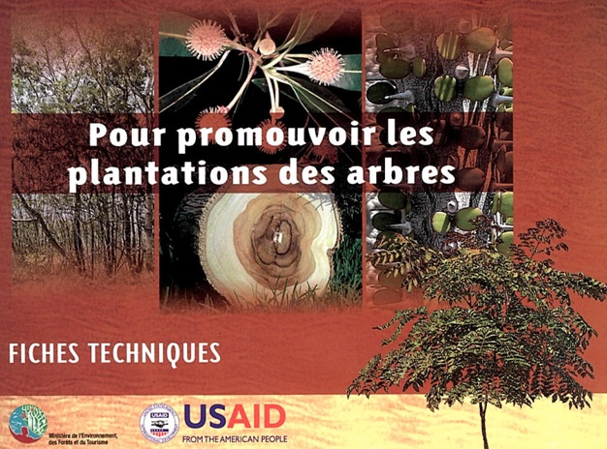

Fiches techniques pour promouvoir les plantations des arbres (2ème partie)

Blaise Cooke
Christian Burren
Michel J. Rakotoniaina
Maquette : Stève Ramiaramanantsoa
ISBN 978-2-9530572-2-5 - EAN 9782953057225

DESISTEMENT : LES OPINIONS EXPRIMÉES PAR LES AUTEURS DANS LA PRESENTE PUBLICATION NE REFLETENT PAS OBLIGATOIREMENT CELLES DE l'USAID OU DU GOUVERNEMENT AMERICAIN.

Texte converti en fichier Word 97-2003, par Benjamin LISAN, à partir d’un document papier.

Sarongoza
Colvillea racemosa

Atouts  Le Colvillea racemosa est une essence endémique à Madagascar, mais cultivée dans les zones tropicales d'Amérique et d'Australie pour la production de bois. C'est un arbre très décoratif grâce à ses grandes grappes de fleurs oranges.  C'est une essence à croissance assez rapide, et suite à son caractère pionnier, il a des potentialités pour les reboisements dans les savanes arborées ou en enrichissement par semis direct ou par plantation.  Bois  Le bois de Sarongoza est recherché pour sa couleur claire, blanche jaunâtre. C'est un bois tendre, léger, avec un grain grossier et un fil droit. Sa densité est de 500 à 600 kg/ m³ à 18% d'humidité. | Il est facile à sécher et à travailler avec des outils conventionnels.  Utilisations  Suite à sa durabilité assez limitée, le bois de Sarongoza est déconseillé pour un usage extérieur, au profit de l'utilisation intérieur dans la confection des portes, des escaliers, des rangements, des revêtements et des habillages clairs. Il se rencontre également dans la confection des charpentes de décoration et des parquets. Il est classé dans la Catégorie d'utilisation IV.  Aspects économiques  Le Sarongoza a un potentiel économique prometteur pour les régions sèches du Sud-ouest de Madagascar. Sa croissance rapide peut contribuer à l'amélioration de l'approvisionnement en bois d'œuvre pour la menuiserie légère d'intérieur. Son bois serait, en outre, bien adapté au marché de la caisserie de luxe. Des plantations à | 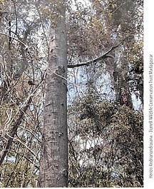  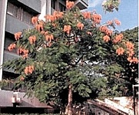
grande échelle seraient envisageables, plus particulièrement pour la production de panneaux de particules.  La station  Le C. racemosa est une essence assez exigeante, qui pousse surtout sur des terrains acides, sableux à argilo-sableux. Naturellement, le Sarongoza se rencontre dans les zones côtières jusqu'à 300 m d'altitude. Sur des sols bien drainés argileux ou latéritiques, il peut pousser jusqu'à 1500 m d'altitude.  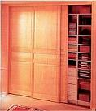 | La culture  La multiplication du Sarongoza se fait habituellement par semis. Un trempage des graines dans l'eau bouillante suivi d'une macération pendant 24 h est indispensable pour atteindre des taux de germination acceptables.  L'espèce peut être cultivée par semis direct en forêt ou sur des layons préparés, ou bien élevée en pépinière et transplantée après 6 à 12 mois. C'est une essence assez exigeante, mais fortement héliophile ce qui rend les désherbages très importants durant le jeune âge.  La croissance  Le Sarongoza est un arbre de dimension moyenne atteignant 15 à 20 m de hauteur, avec un fût cylindrique et élancé de 40 à 80 cm de diamètre, atteindre 100 cm.  Des études récentes indiquent que la croissance du Sarongoza est favorisée par la présence d'un micro-organisme qui se trouve naturellement dans le sol. La présence de cet agent dans le substrat peut être assurée par un apport de sol prélevé aux alentours de la plante mère. | Zones de croissance  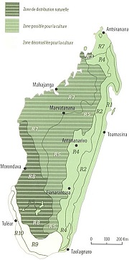
Pages 40 et 41

Arofy, Arofiberavina, Metambelo, Sakoanala
Commiphora guillaumii

Atouts  L'Arofy est une espèce bien connue et très appréciée par les professionnels. Sa sylviculture a été relativement bien étudiée et les graines sont disponibles au CFPF de Morondava. C'est une essence qui a été testée dans les enrichissements de la forêt naturelle. Son bois est l'un des plus importants de l'Ouest de Madagascar et se commercialise facilement.  C'est une espèce restreinte aux forêts denses sèches de l'Ouest de Madagascar. C'est un arbre très décoratif avec son écorce dorée qui se détache par lanières étroites laissant des cicatrices vertes.  Bois  L'Arofy fournit un bois très recherché pour sa couleur. Il est léger et tendre, de couleur | jaune brun rougeâtre, tirant vers le marron en vieillissant.  Son grain est fin et son fil droit. Sa densité est de 360 à 550 kg/m³ à 18% d'humidité. Il est facile à sécher et à travailler avec des outils conventionnels, mais il n'est pas très durable naturellement.  Utilisations  Pour un usage extérieur, le bois de C. guillaumii nécessite un traitement superficiel très soigné, mais il est néanmoins très apprécié dans la fabrication de portes, de fenêtres, de portails, de bardeaux ainsi que de mobilier de jardin.  A l'intérieur, l'Arofy est très conseillé en menuiserie (portes, escalier, rangement,... etc.), ainsi que pour la production de parquets et de revêtements.  Sa durabilité est très bonne à l'intérieur et acceptable à l'extérieur moyennant une protection adéquate.  L'écorce est employée pour soigner les plaies et pour traiter la blennorragie. | 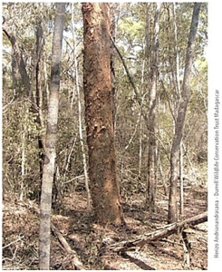  Aspects économiques  L’Arofy est classée dans la catégorie d'utilisation III (menuiserie et de parquets ordinaires). Il a un fort potentiel économique car il est déjà bien connu par les professionnels. Son
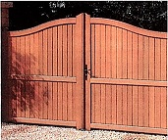  prix est aligné à celui du Katrafay qui est classé dans la catégorie d'utilisation supérieure. Ses avivés à usage multiple sont très appréciés dans le commerce de bois local. Il pourrait bien se positionner sur le marché des aménagements intérieurs de luxe grâce à son esthétique et à sa renommée.  La station  L'Arofy est une espèce endémique des forêts denses et sèches de l'Ouest. Il s'y trouve habituellement sur des sols sableux. C'est une essence moyennement exigeante en ce qui concerne la qualité du sol. | La culture  La multiplication de l'Arofy se fait habituellement par graine, mais elle peut se faire également par bouture. Avant le semis, un triage des graines par flottaison suivi d'un séchage de 2 à 3 jours au soleil est nécessaire pour avoir un taux de germination de l'ordre de 80 à 90%. Ce taux diminue assez rapidement durant le stockage des graines. Après 18 mois, elles perdent totalement leur pouvoir germinatif.  La croissance  L'Arofy est un arbre moyen de 10 à 20 m de hauteur et avec un tronc irrégulier et bosselé atteignant 30 à 50 cm de diamètre, pouvant atteindre plus de 80 cm. Avec des accroissements annuels en hauteur de 35 à 45 cm par an durant les premiers stades de développement, sa croissance devient lente après quelques années et il est estimé que les arbres nécessitent près de 500 ans pour arriver à maturité. Par conséquence son utilisation est limitée aux plantations d'enrichissement. | Zones de croissance  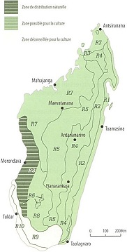
Pages 42 et 43

Molanga, Mongy, Raviravy, Fanalantainantanala
Croton mongue

Atouts  Le Croton mongue est une essence des forêts humides sempervirentes de basse à moyenne altitude. Son bois est apprécié pour sa malléabilité et sa capacité à conserver l'éclat des teintes dans le temps. Le Mongy est également intéressant grâce à sa capacité à s'adapter aux zones dégradées et les sols pauvres.  C'est une essence d'enrichissement et de reboisement dans les zones dégradées et dénudées.  Bois  Le bois de Mongy est léger et tendre, de couleur blanche avec un grain moyens ainsi qu'un fil droit. Sa densité varie entre 400 et 550 kg/m³ à 18% d'humidité.  Il est facile à sécher et à travailler avec | des outils conventionnels. Son comportement dans le temps est acceptable.  Utilisations  Le C. mangue est classé dans la catégorie d'utilisation IV parmi les bois de caisserie, de coffrage et d'isolation thermique ou phonique.  Son usage à l'extérieur est déconseillé. A l'intérieur, il est apprécié en menuiserie teintée pour la confection de portes, d'escaliers, de rangements, de mobilier d'enfants, d'habillages et de revêtements. Son utilisation pour les parquets est envisageable.  Aspects économiques  Grâce à sa couleur claire et à sa bonne imprégnabilité, le Mongy pourrait bien se positionner sur le marché des aménagements intérieurs haut de couleurs faisant primer la clarté.  Ses produits à usage multiple conviendraient également aux éléments secondaires apparents | 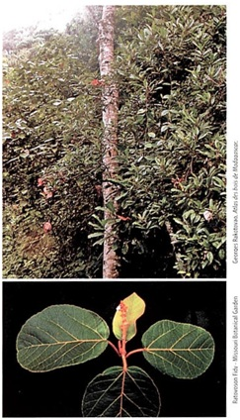
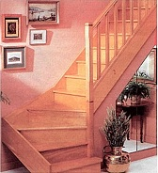  dans l'ébénisterie de haut de gamme. Comparé au prix des bois de sa catégorie, il est négocié entre 10 et 20% moins cher. Enfin, la caisserie de luxe devrait être un marché potentiel pour ce bois.  Ses feuilles larges et douces feraient un bon paillage pour l'agriculture.  La station  Le Mongy s'adapte aux sols argileux et latéritique. C'est une essence endémique des forêts denses humides sempervirentes de la zone côtière jusqu'à 900 m d'altitude | La culture  La multiplication du Mongy se fait habituellement par graines, qui arrivent à maturité d'octobre à janvier. La régénération par bouture est possible, mais aucune mention n'a été faite dans la littérature spécialisée.  Les graines sont à semer frais, après un trempage dans l'eau (si possible avec 10% d'eau oxygénée) pendant 48 heures. Ce traitement tend à uniformiser la levée des graines qui intervient du 21ème au 49ème jours du semis avec un taux de germination d'environ 65%.  La croissance  C. mongue est un arbre de taille moyenne, d'une hauteur de 10 à 20 m, avec un fût droit et élancé de 30 à 60 cm de diamètre. C'est une espèce à croissance assez rapide, qui a présenté un accroissement en hauteur d'environ 28 cm par an dans une station de l'Est.  Les interventions sylvicoles nécessaires ne sont pas trop compliquées, ils se résument au nettoyage après la plantation, aux élagages et aux dégagements. | Zones de croissance  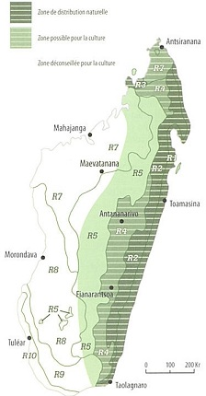
Pages 44 et 45

Hazovolamainty, Voamboana, Palissandre
Dalbergla baronii

Atouts  Le Voamboana est une espèce de palissandre endémique à Madagascar. C'est principalement une essence des forêts denses humides de basse et moyenne altitude. Le Voamboana est une espèce de renommée internationale pour la qualité de son bois. Ses souches sont pyrophiles et font de bons rejets.  Sur le marché local, elle est l'essence la plus recherchée par l'ébénisterie de luxe. Le Voamboana est une essence d'enrichissement.  Bois  Le bois de Voamboana est lourd à très lourd, dur à très dur, de couleur brun clair avec une teinte brune foncée dans certains cas. Sa densité est de 850 à 920 kg/m³ à 18% d'humidité. 11 est facile à sécher et à travailler. | En usage intérieur, son comportement dans le temps et sa durabilité sont exceptionnels. Toutefois, il ne se peint que difficilement.  Utilisations  Le bois de Voamboana est classé dans la catégorie d'utilisation 1.11 est très recherché en ébénisterie, marqueterie, menuiserie fine et parquets de luxe.  Son usage extérieur est très varié, mais il est surtout destiné à la confection des ouvrages soumis aux intempéries comme les meubles de jardins et de piscines, ainsi que les portails et les pergolas, sans oublier les caillebotis. Il est aussi une matière première de tranchage et de placage.  Son utilisation principale est dans le mobilier de luxe, dans l'artisanat et dans la création d'articles décoratifs.  Aspects économiques  L'usage multiple de ce bois lui permet d'accéder à tous les marchés de boiserie et d'ébénisterie de haut de gamme, tant au niveau local qu'au niveau international. | 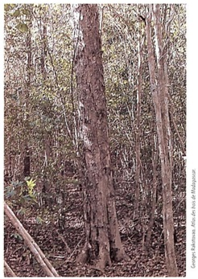  C'est l'un des bois les plus chers sur le marché local. Sur le plan international, sa diffusion reste limitée d'où l'inadéquation du prix de ses débits standardisés. Le Voamboana
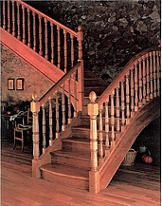  pourrait être un bon choix pour les investisseurs, car ce bois sera reconnu à sa juste valeur d'ici peu, vu la pénurie de bois nobles sur le marché international.  La station  Le D. baronii est une essence native des forêts denses, humides, sempervirentes de basse et de moyenne altitude.  Elle se rencontre aussi dans les forêts ripicoles et les zones susceptibles à l'inondation. | Elle pousse sur des sols argileux et sableux des régions côtières jusqu'à 1000 m d'altitude.  La culture  La multiplication du Voamboana se fait essentiellement par semis. Aucun traitement spécial n'est préconisé sauf l'extraction des graines des gousses. La levée se situe entre 7 et 13 jours après le semis, avec un taux de germination d'environ 60 à 70%. L'élevage en pépinière des jeunes plants avant la plantation est de 18 à 24 mois. D. baronii rejette bien des souches.  Comme essence héliophile, le Voamboana s'adapte aux reboisements et il est utilisé dans les enrichissements des forêts, sur des layons ouverts de 2 m de largeur, avec un espacement de 2,5 m entre les plants.  La croissance  Le D. baronii est un arbre de moyenne à grande dimension, atteignant 15 à 25 nn de haut, avec un fût rectiligne et cylindrique d'un diamètre entre 40 et 60 cm. Sa croissance est assez lente. | Zones de croissance  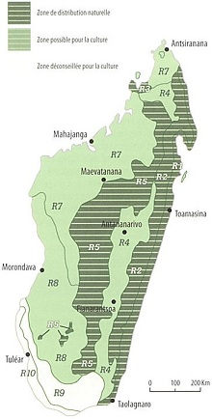
Pages 44 et 45

Manaritoloho, Manarimboty, Palissandre foncé
Dalbergia greveana

Atouts  Le Dalbergia greveana est une espèce endémique à Madagascar, appartenant au groupe des palissandres de grande dureté rencontré dans les forêts denses sèches de l'Ouest, du Nord et du Sud. C'est une essence très recherchée sur les marchés nationaux et internationaux, plus particulièrement sur le marché asiatique. Le Manary est cependant rarement exploité par les bûcherons traditionnels à cause de sa dureté excessive. Il est très connu des professionnels pour sa couleur foncé et parfois violette assez distincte des palissandres de la forêt humide. C'est une essence qui a été testée avec succès dans les enrichissements et les reboisements.  Bois  Le bois de Manary est de couleur rouge violacé avec des veines sombres régulières et assez larges. C'est un bois  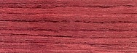 | dur à très dur, lourd à très lourd, à grain moyen et à fil droit, rarement contre filé. Sa densité est d'environ 890 à 1100 kg/m³ à 12% d'humidité. Sa stabilité en service est excellente, ses performances mécaniques sont élevées et c'est un bois très compact. Il se travaille, de préférence, avec des outils stellites sur des machines robustes donnant un bon poli. A plus de 2,5 cm d'épaisseur, son séchage est lent et doit être très soigné. Acceptant bien les traitements superficiels, il se protège facilement.  Utilisations  Le Palissandre violet est une espèce classée dans la catégorie d'utilisation I. Il est très prisé par les opérateurs de la filière bois d'œuvre de haut de gamme. Il est très apprécié pour la fabrication des instruments de musique (manche et caisse de guitare, de violons etc.). Son utilisation intérieure est très étudiée car c'est un bois sobre. Il se prête surtout à la confection des ensembles de style et des aménagements de salle de bain. Son usage extérieur est très varié, mais il est surtout destiné à la confection des ouvrages soumis aux intempéries comme les meubles de jardins, ainsi que les portails et les pergolas sans oublier les caillebotis. | 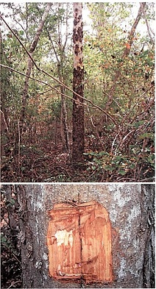
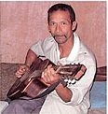  Les artisans de renom l'utilisent également pour les statuettes et autres sculptures.  L'usage multiple du bois de D. greveana lui permet d'accéder à tous les marchés de boiserie et d'ébénisterie de haut de gamme tant au niveau local qu'au niveau international surtout dans les mobiliers de jardin. Il est aussi bien positionné sur le marché des éléments pour instrument de musique. Dans ce domaine, le prix du mètre cube travaillé est très intéressant. Sur le marché local, le prix des débits standardisés se négocie entre 15 et 20% plus cher que les autres palissandres. Un investissement dans sa plantation sera toujours rentable à terme, car son bois est d'une valeur sûre.  La station  Le Manarimboty est une essence des forêts denses sèches du domaine occidental. Il pousse principalement sur des sols assez profonds, bien drainés et argilo sableux en nature, souvent le long des cours d'eaux | temporaires. Il se rencontre souvent clans les régions ayant une saison sèche supérieur à 4 mois. Le Manarimboty est une essence des forêts denses sèches du domaine occidental. Il pousse principalement sur des sols assez profonds, bien drainés et argilo-sableux en nature, souvent le long des cours d’eaux temporaires. Il se rencontre souvent dans les régions ayant une saison sèche supérieure à 4 mois.  La culture  La multiplication du Manary se fait habituellement par semis en délogeant les graines des gousses. Le taux de germination est d’environ 70 à 75% en 3 semaines. En enrichissement, le Manarimboty est planté sur des layons ouverts de 2 m de largeur, avec un espacement de 2,5 m entre les plants. Il s’adapte également à la plantation en plein (reboisement), planté à une densité de 1600 pieds/ha. L’espèce rejette bien des souches, mais il n’y a actuellement pas d’essais sur son comportement en taillis.  La croissance  Le Manarimboty est un arbre de taille moyenne, pouvant atteindre 25 m de hauteur et 80 cm de diamètre. Il a une croissance assez lente, les observations montrent un accroissement annuel moyen en hauteur d’environ 40 cm et des accroissements annuels en diamètre de 5 à 8 cm. | Zones de croissance  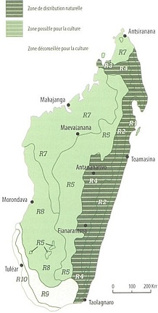
Pages 48 et 49
Hazovola. Sovoka, Hitsika
Dalbergia monticola

Atouts  Le Dalbergia monticola est une espèce endémique à Madagascar, très proche de D. baronii. Il forme généralement un arbre de grande taille, avec une écorce blanche grisâtre et crevassée longitudinalement se détachant en lanières. Les inflorescences regroupent une multitude de petites fleurs blanchâtres lui donnant une allure très décorative. Le Hazovola est un arbre de re-nommée pour la valeur de son bois sur le marché local. Grâce à son esthétique et sa durabilité, son avenir sur le marché interna-tional est très prometteur. C'est une des essences les plus recherchées par l'ébénis-terie de luxe.  Bois  Parmi les bois précieux, le bois de D. monticola est lourd (densité de 840 kg/m3 à 12% d'humidité), de couleur beige clair à brun foncé, avec un aubier bien distinct de | teint clair. Il est parfois veiné, conférant aux débits des qualités esthétiques assez spécifiques. Son grain est souvent grossier mais à pores rares laissant au bois une texture serrée. Il est facile à sécher et à travailler, à clouer, coller, vernir et cirer, donnant un très beau poli et des feuilles de placage de très bonne qualité.  Utilisations  Le bois de D. monticola est classé dans la Catégorie d'utilisation I. Il est très recherché en ébénisterie, marqueterie, menuiserie fine et parqueterie de luxe. Il est aussi utilisé en placage tranché, en lutherie, en tournerie et en sculpture, ainsi que dans la confection des baguettes d'encadrement. Le Hazovola est en outre fort apprécié pour les travaux de charpente lourde apparente et dans la fabrication des moulures et des lambris.  Aspects économiques  Espèce endémique autochtone appartenant au groupe des palissandres bruns de Madagascar, le Hazovola a un très grand avenir commercial car il est adapté à tous les travaux produisant des pièces de haut de gamme. | 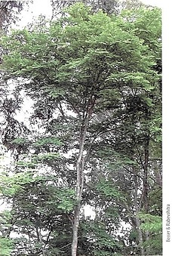  Sur le marché local, le prix des débits standardisés est aligné à celui de Dalbergia baronii. Au niveau international, une
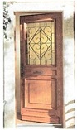  campagne d'information devrait être menée pour commercialiser ce genre de bois à sa juste valeur.  Enfin, une gestion durable de cette espèce est indispensable, car sa surexploitation antérieure a conduit à une raréfaction des spécimens à grand diamètre.  La station  Le D. monticola est rencontré dans les forêts sempervirentes humides du domaine oriental, du bord de la mer jusqu'aux forêts de montagne.  C'est une essence héliophile, nécessitant pour son meilleur développement une pluviométrie annuelle entre 1500 et 3000 mm, une saison sèche ne dépassant pas 3 mois et des températures moyennes annuelles de 20 à 24°C.  Le Hazovola accepte des sols de texture sableux argilo-sableux et n'est pas très exigeant quant à leur drainage. | La culture  La régénération naturelle de Dalbergia monticola est habituellement peu abondante. En pépinière, les graines sont à déloger du fruit avant le semis. Le taux de germination des graines fraichement récoltées est assez élevé, mais il diminue assez rapidement avec le temps. La levée des graines intervient 7 à 13 jours après le semis avec un taux de germination de 70 à 90%. Un élevage en pépinière des jeunes plants est de 18 à 24 mois est recommandé avant la plantation.  La croissance  Le D. monticola est un grand arbre, atteignant 30 m de hauteur avec un diamètre pouvant dépasser 140 cm. C'est une espèce à croissance lente, avec un accroissement annuel moyen en hauteur de 15 à 30 cm et de 4 à 6 mm seulement en diamètre. Il est fortement recommandé de transplanter les plants quand leur taille en pépinière atteint 15 à 30 cm. Le Hazovola est une essence adaptée aux plantations en enrichissement des forêts, ou en afforestation avec des soins appropriés. En reboisement la densité conseillée est de 1600 pieds par hectare ; dans des layons ouverts de 2 m de largeur ou dans des trouées, avec un espacement de 2,5 m entre les plants. Cette densité est à réduire progressivement à 400 à 500 pieds/ha à travers des éclaircies sélectives | Zones de croissance  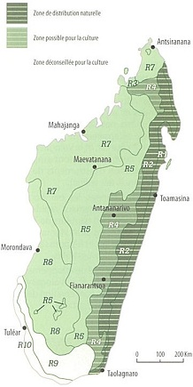
Pages 50 et 51

Volobe mavo, Volo gasy, Bambou
Dendrocalamus giganteus, Valiha diffusa

Atouts  Madagascar possède plusieurs espèces de bambou poussant à l'extérieur des forêts et dont les fibres sont intéressantes pour des usages industriels. Parmi les espèces les plus grandes et les plus intéressantes sont le Volobe mavo, natif de Birmanie, qui est déjà cultivé extensivement par des villageoises sur le cote Est, et le Vologasy, natif à Madagascar dont les tiges sont employées dans la fabrication d'instruments de musique traditionnels (les valiha).  En tant que graminées, les bambous ont une croissance extrêmement rapide, avec des accroissements en hauteurs de 1 m par jour ou plus. Les tiges sont vigoureuses et ont un usage multiple, et les pousses de certaines espèces sont comestibles.  Grâce à un remarquable développement ra-cinaire, le Volobe mavo et le Vologasy sont recommandés dans la conservation des sols et dans la stabilisation des talus.  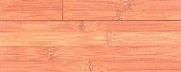 | Bois  Comme toutes plantes monocotylédones (palmiers, cycadacées, etc.), les bambous n'ont pas de croissance en épaisseur. Les tiges sont creuses, fortes et flexible. Le bois est dur, avec un grain fin et un fil droit.  Utilisations  Les tiges coupées sont employées localement en construction. Aplaties et tressées, elles servent à fabriquer des cloisons dans les cases traditionnelles et des panneaux décoratifs dans les nouvelles constructions. Transformées en fibre contreplaquée, elles donnent une matière première à usage multiple tel que pour la fabrication des mobiliers, des plafonds, des habillages et des revêtements intérieur et des parquets à haute résistance. Les fibres peuvent entrer dans la fabrication de pâte à papier et sont aussi appréciées en usage textile. Les jeunes pousses sont comestibles et riches en vitamine A, B1, B2 et C.  Aspects économiques  Le Volobe mavo et leVologasy ont un grand avenir grâce à leurs remarquables caracté- | 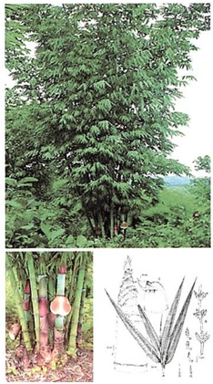
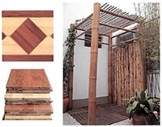  ristiques techniques après traitement et à la grande productivité des plantes (environ 20 à 30 t/ha par an, avec la première production à environ 6 ans après la plantation). Le bois peut être considéré comme les bois des espèces classées dans la catégorie d’utilisation II.  Le développement des méthodes de sa transformation peut lui ouvrir de grands marchés dans l'habitat. Leur potentiel alimentaire est également à exploiter d'avantage.  La station  Les bambous sont habituellement assez flexibles en ce qui concerne la station et poussent dans les zones humides, sur zones plates ou des pentes raides, sur des sols argileux, sableux et latéritiques, entre la côte et environ 1600 m d'altitude. Autrement dit, sur tout le versant Est du pays. | La culture  La multiplication des bambous est habituellement végétative et non régénérative. Elle se fait soit par boutures des tiges soit par division en éclats de souches. Le marcottage des tiges est aussi envisageable. La multiplication in vitro est proposée essentiellement pour les grandes plantations.  Lors de la plantation l'espacement conseillé des jeunes pousses est de l'ordre de 6 à 8 m, soit une densité approximative de 400 plants par hectare. Les jeunes plants ont besoin d'un apport de phosphore pour favoriser la croissance des racines et le développement racinaire.  La croissance  Les bambous ont une croissance en hauteur extrêmement rapide pouvant attendre 1 m par jour. Les tiges du Votobe mavo et du Vologasy peuvent atteindre une hauteur de 35 m et un diamètre de 20 cm. Le développement des fibres dans les tiges et la production de nouvelles pousses sont favorisés si les jeunes tiges sont élaguées après 12 nœuds. Un apport de paillage autour des souches est important pour la production de jeunes pousses comestibles ; l'exposition à la lumière dégrade le goût qui devient amère. | Zones de croissance  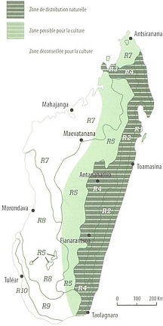
Pages 52 et 53

Kininina
Eucalyptus camaldulensis

Atouts  L'Eucalyptus camaldulensis pousse un peu partout sauf dans le domaine du Sud.  Connu en Australie sous le nom de Red River Gum, L'Eucalyptus camaldulensis est un bel arbre sempervirent, avec un tronc droit et des écorces blancs ; il produit des rejets de souches.  L'Eucalyptus camaldulensis est l'espèce d'Eucalyptus la plus plantée à Madagascar. 11 se rencontre presque dans tous les types de plantation, de l'échelle industrielle aux petites plantations domestiques pour l'autoconsommation, en passant par les reboisements villageois et les plantations le long des routes pour l'ombre. Les fleurs sont mellifères et son miel est très apprécié.  L'Eucalyptus camaldulensis tient une place très importante dans l'économie des régions des Hautes Terres de Madagascar, car il est l'un des principaux combustibles des ménages de la grande majorité de la population. | Bois  Le bois de Eucalyptus camaldulensis se caractérise par une valeur énergique élevée. C'est un bois de grande qualité esthétique de couleur brun clair à brun rouge, lourd et dur, à grain fin et fil entrecroisé ou ondulé.  Sa densité est de 680 à 850 kg/m³ à 20% d'humidité. Il est résistant aux ravageurs, dont les termites, et aux maladies. Il est facile à sécher et à travailler.  Utilisations  Le bois de E. camaldulensis est classé dans la catégorie d'utilisation V. Pour un usage extérieur E. camaldulensis nécessite un traitement soigné, et s'emploie dans les charpentes décoratives, parquets de terrasse, en caillebotis, et en clôtures.  A l'intérieur, l'Eucalyptus camaldulensis est apprécié en menuiserie, en charpentes légères, en parquets et en revêtements décoratifs. Sur le plan international, cette espèce est cultivée principalement pour la production de pâte à papier et les panneaux de particules. | 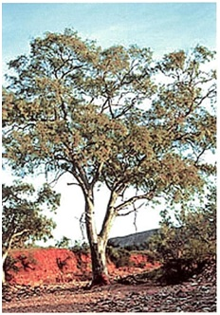  Ses feuilles permettent l'extraction d'une huile essentielle ayant des propriétés médicinales. Ses fleurs ont de bonnes propriétés mellifères
Aspects économiques  L’E. camaldulensis est classé dans la caté-  gorie d'utilisation V. Suite à sa grande  productivité, ses principales vocations restent la production de bois d'œuvre et de bois d'énergie. Il est très présent sur le marché des constructions et des boiseries ordinaires. Dans les débits standardisés, son prix est aligné à celui des bois ordinaires de forêt naturelle de la Catégorie d'utilisation IV.  La station  L'E. camaldulensis est une espèce pionnière qui s'adaptée facilement aux conditions semi-arides, avec une saison sèche assez longue, mais il tolère également des inondations assez prolongées. II pousse sur des sols sableux, limoneux, argileux et tolère les sols légèrement salins. Ensemble avec l'E. robusta, l'E. camaldulensis est l'essence d'eucalyptus la plus utilisée à Madagascar, des zones côtières jusque dans les hautes terres.  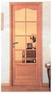 | La culture  L'Eucalyptus camaldulensis se multiplie par semis, les graines sont semées sans traitement pré germinatif. La levée est de 4 à 15 jours environs avec un taux de germination de 60 à 75%.  Les jeunes plants sont maintenus en pépinière pendant 4 à 6 mois. Ils réagissent bien à un apport d'engrais (N :P :K :3 :2 :1) dans le substrat de plantation. Les plantes sont héliophiles et s'adaptent bien aux projets de reboisement, mais elles n'aiment pas la concurrence. Ainsi, un nettoyage régulier est recommandé.  La croissance  L'E. camaldulensis est une espèce à croissance très rapide et atteint des dimensions importantes, soit environ 25 à 35 m en hauteur, avec un houppier très développé, et un fût élancé, cylindrique de 80 à 150 cm de diamètre (plus de 3 cm par an), ayant une grande productivité à l'hectare. L'écartement recommandé est de 3 x 3 m, ou 1111 plants par hectare. Son rendement en bois est dans les environs de 12 à 20 m³/ha/an. Une rotation de 5 à 8 ans est nécessaire pour le bois de chauffe, et 12 à 30 ans pour le bois d'œuvre. Des souches poussent des rejets de bonne qualité | Zones de croissance  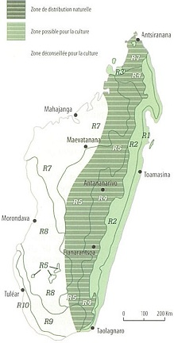
Pages 54 et 55

Kininina manitra, Kininina
Eucalyptus maculata

Atouts  Comme les autres Eucalyptus, le Kininina manitra a été introduit d'Australie et a montré une très bonne adaptation sur les pentes orientales et dans les zones côtières. C'est une espèce a usage multiple qui est à la base de plusieurs produits en dehors de son bois très apprécié.  Le pressage des feuilles donne une huile essentielle reconnue et le résidu a des effets d'insecticide.  L'écorce est astringente et les fleurs de Kininina manitra sont mellifères. Le miel a un goût particulier, ii est recherché par certains connaisseurs.  Les arbres adultes sont résistants aux feux de brousse. Le sous-bois d'une plantation peut se prêter à une culture de champignons exportables sur le marché européen. | Bois  Le bois de Kininina manitra est de couleur brun clair à gris avec un aspect rubané et moiré. Il est dur à très dur et lourd à très lourd, à grain moyen et fil assez droit. Sa densité est de 1000 à 1010 kg/m³ à 20% d'humidité.  Il a de bonnes propriétés mécaniques, mais n'est pas très durable.11est facile à travailler, donnant un beau poli, mais demande beaucoup d'attention au séchage.  Utilisations  Le bois de l'E. maculata est classé dans la catégorie d'utilisation III est surtout destiné à la production de bois d'œuvre et de bois d'énergie.  Le bois nécessite un traitement soigné, et s'utilise pour la menuiserie d'intérieur et d'extérieur, les charpentes lourdes, les pilotis et les longrines, les poteaux de support de ligne, les parquets, les meubles et les fonds de wagons ainsi que les moulures. | 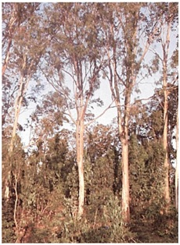  Aspects économiques  Grâce à sa grande productivité, sa vocation reste la production de bois d'œuvre et de bois d'énergie ainsi que des huiles aromatiques. C'est une matière première de choix
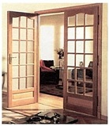  pour la menuiserie et les constructions à boiserie ordinaire. Sur le marché national, le prix de ses débits standardisés est aligné à celui des bois durs ordinaires de la catégorie IV. Il est même plus apprécié que certain bois de cette classe supérieure.  La station  L'E. maculera est une essence adaptée aux zones humides avec une pluviométrie annuelle de 700 à 1800 mm à des altitudes comprises entre 1000 et 2000 m. Il pousse sur des sols humides et bien drainés, de nature argileuse ou latéritique | La culture  La multiplication du Kininina manitra se fait par les graines dans une pépinière. La levée s'effectue entre 10 et 20 jours après le semis.  Un élevage de 8 à 12 mois en pépinière permet aux jeunes plants d'avoir un taux de reprise assez conséquent lors de la transplantation.  La croissance  Le Kininina manitra est une espèce à croissance assez rapide, montrant des accroissements annuels de 0,80 à 1,20 m en hauteur et de 0,5 à 2 cm en diamètre.  C'est un arbre de moyenne à grande dimension, atteignant une hauteur de 30 à 40 m, avec un fût droit et cylindrique de BO à 150 cm de diamètre.  L'espèce rejette bien de ses souches et peut être cultivée en futaie pure (plantation à 1000 pieds à l'hectare) pour la production de bois d'œuvre avec une rotation de 30 à 40 ans, en taillis sous futaie pour une production combinée, ou bien en taillis simple pour la production de bois d'énergie avec une rotation de 8 à 10 ans. | Zones de croissance  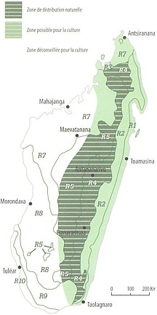
Pages 56 et 57

Roy, Acacia albida
Faidherbia albida

Atouts  L'A. albida est une espèce indigène du Moyen Orient et en Afrique nommé Albida pour la couleur blanchâtre de son tronc. Introduite à Madagascar, elle est particulièrement adaptée aux conditions de sécheresse prolongée.  Ayant des racines profondes (jusqu'à 40 m) et la possibilité de fixer de l'azote, cette espèce est très appréciée en agroforesterie. C'est un arbre buissonnant et épineux avec un houppier bien fourni et hémisphérique.  Contrairement à la plupart des arbres, il perd ses feuilles en saison de pluies. Feuilles et fruits sont utilisés comme aliment pour le bétail.  L'A. albida est une essence héliophile largement plantée dans les zones sèches en reboisement ainsi qu'en agroforesterie. Elle est recommandée pour être plantée comme brise vent en association avec des Filaos. | ailleurs, elle acquiert un bon développement lorsque la nappe phréatique est moins de 10 m de profondeur.  Bois  Le F. albida produit un bois léger et tendre, de couleur claire, avec un grain grossier. Sa durabilité est médiocre, mais peut être amélioré par immersion dans l'eau.  Ses performances mécaniques laissent à désirer, mais il est facile à sécher et à tra-vailler avec des outils conventionnels.  Utilisations  Classé en Catégorie V pour ses utilisations, le Faidherbia albida est apprécié comme bois d'énergie et comme bois de construction. Son utilisation extérieure est proscrite, mais à l'intérieur il s'apprête bien à la fabrication de plafonds, d'habillages, de revêtements décoratifs et d'ossatures de mobiliers ainsi d'énergie et comme bois de construction.  L'espèce a des fleurs mellifères et les tiges sont employées pour les bains de bouche. Les tisanes ont un effet contre les fièvres. | 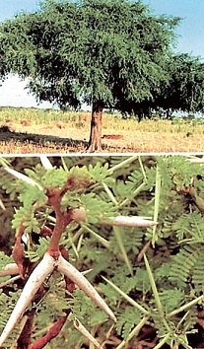
Aspect économiques  L’A. albida est un arbre employé surtout pour l'ornementation et comme haies ou brise vent dans les régions sèches du Sud. Une plantation à grande échelle peut être une source d'approvisionnement pérenne en bois d'énergie. Le stère de son bois se négocie en 2008 entre 15 et 20% moins cher que celui de l'eucalyptus qui est la référence.  5es feuilles font du fourrage et sont une source importante de protéine pendant la saison sèche.  Ses fleurs, qui s'ouvrent à la fin de la saison des pluies, sont mellifères.  La station  Cette espèce pousse naturellement sur des sols limoneux et argileux. Elle exige un niveau de la nappe phréatique assez élevé, mais accepte les sols légèrement salins. Elle est peu exigeante par rapport à la fertilité du sol.  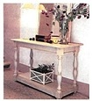 | Le Faidherbia albida pousse entre 270-2700 m d'altitude à des températures comprises entre 18 et 30°C et avec une pluviométrie annuelle de 250 à 1000 mm.  La culture  Les graines de l'A. aibida sont rapidement infestées par des insectes et doivent être nettoyées avant le stockage. Elles se conservent pendant plusieurs années à condition qu'elles soient protégées contre les insectes.  Pour obtenir un bon taux de germination, les graines sont trempées dans l'eau chaude durant 48 heures, puis séchées pendant 24 heures avant le semis.  Les haies et les plantations peuvent être mise en place par semis direct.  La croissance  La croissance du Faidherbia albida est lente durant les premières années, mais s'améliore en fonction de son développement racinaire et de la disponibilité en eau souterraine.  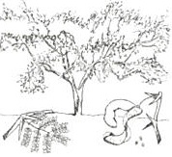 | Zones de croissance  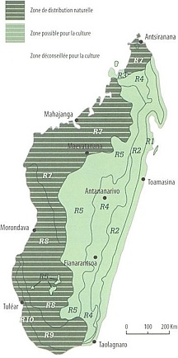
Pages 58 et 59

Grevillea, Chêne d'Australie
Grevillea robusta

Atouts  Le Grevillea robusta ou Chêne d'Australie est un arbre décoratif préconisé à être planté en brise vents ou en arbre d'ombrage, ainsi qu'en ornementation dans les parcs et les jardins.  Le Grevillea est une espèce adaptée aux sols dégradé. Sa grande productivité foliaire permettrait aux agriculteurs d'avoir du paillage en quantité et à faire un apport important en matière organique aux sols pauvres.  C'est une espèce à croissance rapide (1 m à 2 m par an) qui résiste assez bien aux feux de brousse. Son tempérament héliophile et son caractère pionnier lui donnent l'aptitude à l'afforestation. C'est en outre une bonne essence mellifère.  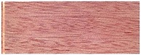 | Bois  Le G. robusta fournit un bois assez léger, relativement tendre, de couleur claire et veinée, sa densité est de 540 à 720 kg/m³ à 15% de humidité.  C'est un bois de bonne durabilité qui se travaille facilement, mais il est assez difficile à sécher.  Utilisations  Le bois de Grevillea a une grande qualité esthétique et est utilisé principalement dans la fabrication de meubles ordinaires ainsi qu'à d'autres usages intérieurs tels que les charpentes de décoration et les parquets ordinaires. Il est aussi adapté à la fabrication de pâte à papier.  Cependant, l'arbre est surtout destiné à produire d'abord de l'ombrage et du paillage puis après du bois d'énergie et enfin du bois d'œuvre. | 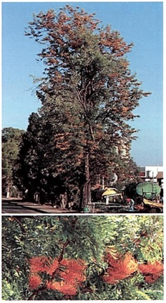
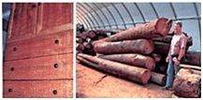  Aspects économiques  Le bois de G. robusta est proposé dans la classe d'utilisation V et la valeur de son bois d’œuvre est alignée à celui du pin.  Grâce à sa croissance rapide et son usage multiple l'essence pourrait avoir un impact économique considérable sur certaines régions agricoles de Madagascar.  Il pourrait bien se positionner sur un marché de proximité de bois d'énergie issu de l'élagage des arbres et du nettoyage du sous-bois.  La station  Le G. robusta est une essence très peu exigeante qui pousse entre 0 et 2300 m d'altitude. Il peut se développer pratiquement sur tous les types de sol, mais préfère les terrains sablonneux et limoneux. | et ne supporte que mal les sols acides. L'espèce ne résiste cependant pas bien à la sécheresse.  La culture  G. robusta se multiplie facilement par ses graines, qui n'ont habituellement pas besoin de prétraitement. La levée intervient 20 à 35 jours après le semis, avec un taux de germination de 80 à 95%. L'espèce rejette en outre assez bien de souche.  La croissance  G. robusta est un arbre pionnier, héliophile et souvent planté sur des terrains dégradés. Il atteint une hauteur de 25 à 35 m, avec un fût élancé et droit d'environ 15 m pour un diamètre moyen de 40 cm à 60 cm.  Son rendement est d'environ 5 à 10 m³/ha/an, avec une révolution de 10 à 20 ans pour du bois d'énergie, habituellement en taillis avec environ 6 rejets par souche, et 20 à 30 ans pour le bois d'œuvre en futaie régulière.  Les arbres sont plantés à une densité de 800 à 1200 par hectare. | Zones de croissance  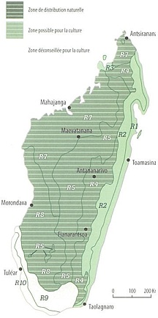
Pages 58 et 59

Harougana, Haronsra Marovavy
Harungana madagascariensis

Atouts  Le Harongana est une espèce bien connue en Afrique tropicale et à Madagascar, pour ses multiples vertus médicinales, son bois est de qualité acceptable et ses fleurs mellifères. L'espèce semble en outre être adaptée aux plantations en haies pour son esthétique et ses fleurs.  En afforestation, le Harongana est de croissance rapide et peut être planté avec d'autres essences de plus grande valeur. Les souches peuvent émettre des rejets.  Bois  L'H. rnodagascariensis fournit un bois tendre et léger, de couleur blanche rosée, facile à sécher et très facile à travailler. Sa densité est de 450 à 550 kg/m3 à 18% d'humidité. C'est un bois très peu durable à l'extérieur. | Utilisations  Suite à sa durabilité limitée, le bois de Harongana est déconseillé pour des usages extérieurs, mais il se comporte bien en usage intérieur, plus particulièrement pour les revêtements muraux, les plafonds et habillages, les ossatures de mobilier et les charpentes de décoration. Son bois peut également être utilisé comme matière première dans la fabrication de granulés.  Le Harongana offre plusieurs usages mé-dicinaux. Ses feuilles sont utilisées pour le traitement biliaire, de la syphilis et pour la régularisation du cycle menstruel. Ses jeunes pousses sont utilisées pour traiter les plaies et les diarrhées, et son écorce et ses racines sont employées contre la gale, les hémorroïdes et la dysenterie. Son exsudat finalement est utilisé pour traiter les eczémas.  Aspects économiques  Le bois de Harongana est classé dans la catégorie d'utilisation IV (bois de caisserie, | 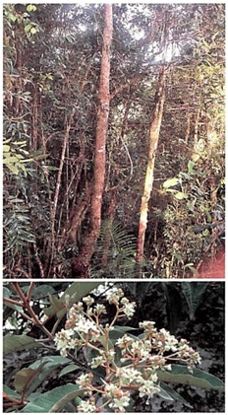
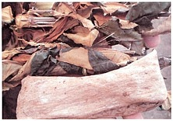  coffrage, lattes, etc.), mais son bois est de 10 à 15% moins cher par rapport aux autres bois de sa catégorie.  L'avenir économique de cet arbre réside dans la valorisation de sa croissance très rapide en optant pour la production de granulés, et aussi de son potentiel médicinal. Une promotion de sa sylviculture permettra d'améliorer durablement le quotidien des communautés locales et par conséquent favorisera la préservation du potentiel forestier.  La station  Le Harongana est une espèce peu exigeante qui pousse bien entre 0 et 1800 m d'altitude, essentiellement dans les zones | humides. L'espèce montre son meilleur développement sur des sols argileux à sablonneux, acides à neutres. C'est une espèce adaptée à la plantation en reboisement et en agroforesterie.  La culture  LH. madagascariensis se multiplie facilement par graines. Sa germination se fait entre 20 à 40 jours après le semis, avec un taux de 65 à 90% sans prétraitement.  La croissance  Le Harongana est un arbre petit à moyen, atteignant une hauteur de 10 à 15 m de haut, avec un fût rectiligne de 15 à 25 cm de diamètre.  La croissance de l'espèce peut être très rapide sur des bons sols, avec des accroissements en hauteur de 2 à 3 m par an. L'espèce tend à être très branchue et l'élagage est recommandé pour obtenir des fûts de bonne qualité. | Zones de croissance  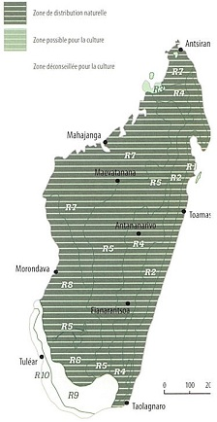
Pages 60 et 61

Hazomalanga, Hazomafana, Hazomaimbo
Hernandia voyronii

Atouts  Le Hazomalanga est une espèce endémique à Madagascar, originaire des forêts denses sèches de l'Ouest. Dans le passé, cet arbre était considéré comme sacré par les rois 5akalava et son abattage est prohibé jusqu'à ce jour. Le bois possède une odeur aromatique et persistante, origine de son appellation de "faux camphrier". Il fût abondant autrefois dans les zones côtières fertiles le long des cours d'eau temporaires. Les arbres sont fortement héliophiles et résistent bien au feu. C'est une essence d'enrichissement à croissance relativement rapide, avec des accroissements en hauteur de l'ordre de 20 à 40 cm sur des stations favorables.  Le Hazomalanga est d'un usinage facile et présente la plus grande durabilité de tous les bois à Madagascar. L'espèce a été surexploitée, au point où l'on craint sa disparition définitive. L'écorce est riche en huiles essentielles et pourrait être une matière première pour certains produits spécifiques. | Bois  L'H. voyronii fournit un bois tendre et léger, et peu élastique. Sa densité est d'environ 400 kg/m³ à 12% d'humidité. Il est relativement facile à sécher et à travailler, donnant un beau poli. Il accepte bien la colle et les vernis. Suite à la teneur en huiles essentielles, le bois est imputrescible et d'une durabilité exceptionnelle face aux insectes et aux intempéries.  Utilisations  Le Hazomalanga est classé dans la catégorie d'utilisation I (bois nobles), ensemble avec des essences comme le palissandre ou le bois d'ébène. Il est très recherché pour l'ébénisterie et la menuiserie de haut de gamme. Il se rencontre souvent dans la marqueterie, les sculptures et enfin dans la fabrication des cercueils. Suite à sa durabilité excep-tionnelle, il est en outre très adapté aux applications extérieures de tout genre.  Aspects économiques  L'H. voyronii est actuellement une des trois essences de la catégorie I, et ainsi interdit d'exploitation. Son bois imputrescible et | 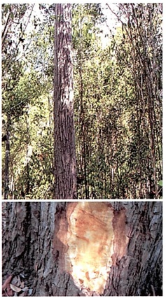
facile à usiner lui donne une très grande valeur commerciale.  Très recherché par les professionnels, l'espèce a été surexploitée et elle est devenue très rare même dans les forêts primaires. Le Hazomalanga pourrait être une matière première pour la production d'huiles essentielles très spécifiques grâce à la présence dans son écorce de perillia aldehyde. Le marché international des huiles essentielles est en permanence, à la recherche de nouveaux produits.  La station  Le Hazomalanga est une essence assez exigeante des zones côtières riches le long des cours d'eau permanents ou temporaires. L'espèce est habituellement absente dans les zones pauvres avec des sols podzoliques ou à affleurement gréseux.  Elle résiste très bien à la sécheresse et se développe bien dans les régions à moins de 400 m d'altitude, ayant une saison sèche de 5 à 8 mois et sur des sols ferrugineux sableux, ayant un bon drainage.  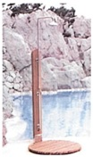 | La culture  La production des plants de H. voyronii en pépinière se fait habituellement par semis. Après un nettoyage soigné, les graines ne nécessitent aucun traitement pré germinatif, mais une sélection rigoureuse doit être effectuée pour prévenir les attaques d'insectes. Leur pouvoir germinatif diminuant rapidement après 6 mois de stockage, les semences doivent être mise à terre immédiatement. La levée des graines est étalée de 14 à 40 jours après le semis avec un taux de germination de 40 à 60%. La régénération naturelle est très rare et seules les souches avec un diamètre supérieur à 10 cm semblent rejeter.  La croissance  Le Hazomalanga est un bel arbre de dimension moyenne qui peut atteindre 20 à 25 m de haut, avec un fût élancé avec jusqu'à 80 cm de diamètre. Ses branches sont penchées, donnant des feuilles caduques, larges et aromatiques. Le Hazomalanga est une essence exigeante, de croissance relativement rapide, avec un accroissement en hauteur moyen, de l'ordre de 20 à 40 cm dans les conditions de station favorables. Pour les enrichissements, il est recommandé de planter les plants sur des layons étroits avec un espacement de 3 m. Une éclaircie du sous bois est à envisager durant les premiers stades de développement. L'élagage naturel se produit sur les arbres. | Zones de croissance  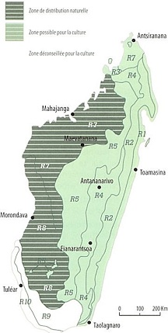
Pages 62 et 63
Mandrorofy, Amalomanta, Tandroho, Copalier
Hymenaea verrucosa

Atouts  Le Mandrorofy est une très belle espèce des forêts denses humides de basse altitude de Madagascar, des iles Mascareignes, des Seychelles et d'Afrique de l'Est.  Il est souvent proposé comme arbre d'agrément grâce à ses nombreuses fleurs jaunâtres.  C'est une espèce peu exigeante par rapport au sol, fournissant un bois d'un aspect attirant qui se prête aux usages extérieurs, mais également très apprécié pour la fabrication de charbon de bois.  Des essais de plantation ont déjà été menés dans les forêts de Foulpointe.  Il est proposé en afforestation en association avec des Hintsy, le Voapaka et le Vintanina.  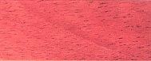 | Bois  Le bois de Mandrorofy est lourd à très lourd, dur à très dur, de couleur rouge brun, légèrement veiné. Il a une densité de 800 à 1050 kg/m; à 20% d'humidité.  Il nécessite un traitement de stabilisation soigné. C'est un bois assez difficile à travailler et à sécher, mais sa durabilité est bonne.  Utilisations  Le bois de Mandrorofy s'adapte aux travaux extérieurs tels que les bardeaux et bardages, les parquets de terrasse et les caillebotis, ainsi que les clôtures. En intérieur, il est utilisé pour les ossatures des constructions en bois et les mobiliers.  L'écorce, les racines, et les fruits de l'espèce secrètent une résine qui fournit la gomme copal utilisée comme encens. Produit par incision de ses branches ou du tronc. Le copal a également des applications médicinales et peut être utilisé dans la fabrication de vernis. | 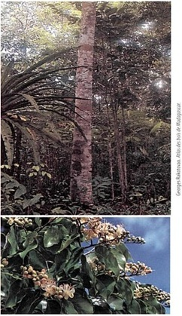
Aspects économiques  I  Le Mandrorofy est une essence proposée pour la catégorie d'utilisation II, Son bois se négocie à des prix assez élevés grâce à son aspect extérieur (couleur et absence de défauts), il est souvent confondu avec des essences plus connues comme le latona (Weinmannia rutembergii) ou le kironono (Capuradendron sp.). Ces débits standardisés à usage multiple sont très appréciés dans le commerce de bois bocal. Il pourrait bien se positionner sur le marché des aménagements intérieurs de luxe grâce à son esthétique.  La station  L'H. verrucosa est une essence relativement peu exigeante, qui trouve son meilleur développement sur des sols sablonneux,  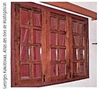 | légèrement latéritiques, dans les zones humides de basse altitude sur la côte est de Madagascar.  La culture  La multiplication du Mandrorofy se fait habituellement par semis. Ses graines ne nécessitent pas de traitement prégermi-natif, sauf qu'il faut les déloger des fruits. La levée des graines est autour du 15ème au 55ème jour après le semis, avec un taux de germination de 60 à 70%. Les jeunes plants resteront 7 à 12 mois en pépinière avant la plantation.  La croissance  Le Mandrorofy est arbre sempervirent de dimension moyenne à grande, atteignant 20 m à 30 m de hauteur, avec un fût relativement court de 40 à 60 cm de diamètre et un houppier en forme de parasol. En forêt naturelle la croissance de l'espèce est habituellement assez !ente, avec des accroissements en hauteur de 20 à 30 cm par an. En culture intensive par contre, son accroissement en hauteur peut atteindre 75 cm/an.  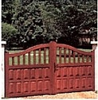 | Zones de croissance  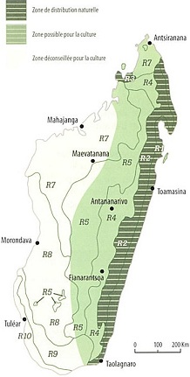
Pages 66 et 67

Hintsy, Andranto, Katrovato, Borneo teak
intsra bijuga

Atouts  Intsia bijuga est une espèce assez répandue en dehors de Madagascar, surtout sur les côtes d'Asie tropicale, de la Polynésie et sur les bords de l'Océan Indien. C'est une espèce à croissance rapide, fournissant un bois très connu et très apprécié dans la boiserie de luxe.  Il est recherché sur le marché local et peut avoir un bon avenir dans le commerce des bois exotiques sur le plan international. C'est une bonne essence d'enrichissement qui a été essayée avec succès à plusieurs endroits à Madagascar.  Bois  Le bois de Hintsy est esthétiquement remarquable avec un grain souvent grossiers et un fil droit, de couleur jaune orangée | à brun rougeâtre, avec des reflets dorés et rougissant en vieillissant. C'est un bois lourd, dur, très résistant aux pourritures, aux insectes et aux termites. Sa densité est de 850 à 920 kg/m³ à 18% d'humidité.  De retrait faible, il est assez stable en service. Le bois est facile à sécher et à travailler avec des outils conventionnels, mais nécessite un traitement soigné pour les utilisations extérieures.  Utilisations  Classé dans la catégorie d'utilisation II, le bois de Hintsy est employé à l'extérieur en menuiserie comme dans la confection des portes, des fenêtres, des pergolas, des panneaux, des lames de terrasse, et des bardages. Pour ces utilisations, un traitement adéquat est indispensable.  Son usage intérieur est fortement conseillé en menuiserie (portes, escaliers, rangement, etc.) pour les mobiliers et les aménagements (plafonds, habillages, revêtements décoratifs) ainsi que pour les charpentes de décoration et les parquets. Son écorce est | 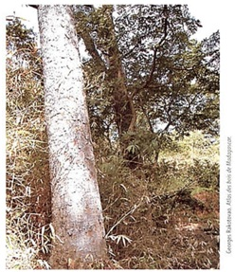  riche en tannin et s'emploie dans l'artisanat pour la teinture.  Aspects économiques  Ses caractéristiques et son esthétique le prédestinent aux marchés de la boiserie intérieure de haut de gamme.
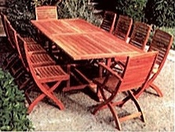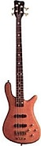  Ses débits standardisés pourraient bien se vendre sur le marché international des bois d'œuvre exotiques.  Sur le marché local, les constructeurs de bungalow et de chalets le choisissent autant que possible. Son prix est aligné à celui du Katrafay (Cédrélopsis grevei) et des autres bois recherchés de la Catégorie d'utilisation II.  La station  Le Hintsy est une espèce des forêts denses humides de basse altitude sur la côte Est de Madagascar, à des altitudes allant de 0 à 600 m. Il tolère assez bien les sols légèrement salins et pousse aisément sur des sols sableux, parfois légèrement latéritique ou alluvionnaires. | La culture  La multiplication de I. bijuga se fait habituellement par boutures de 60 cm de long, ou par semis. Les graines ont besoin d'un trempage dans l'eau froide pendant 48 heures. ll est important de les planter d'une façon verticale afin que les jeunes pousses puissent sortir du sol facilement. Le taux de germination est de 60 à 90% après 20 à 140 jours. Il est conseillé de planter le Hintsy en association avec d'autres espèces de la forêt dense humide comme le Mandrorofy (Hymemea verrucosa), le Voapaka (Uapaca spp.) et le Foraha (Calophyllum inophylium).  La croissance  I. bijuga est un bel arbre de grande dimension, atteignant 15 à 50 m de hauteur; avec un fût rectiligne et cylindrique d'un diamètre entre 40 et 60 cm, parfois plus de 100 cm de diamètre ayant des contreforts jusqu'à 4 m de haut. En régime futaie les jeunes plants se plantent à des distances de 3 m x 4 m ou 5 m x 5 m. L'espèce à une croissance lente, environ 15 cm par an en hauteur, ce qui nécessite des rotations longues de plus de 100 ans. | Zones de croissance  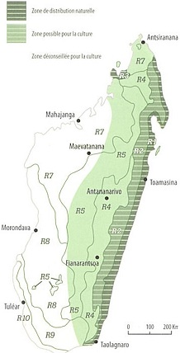
Pages 68 et 69

Hazomena, Bangoma, Hazoakomba
Khaya madagascariensis

Atouts  Le Hazomena est une espèce de Khaya endémique à Madagascar, souvent appelé acajou de Madagascar suite à la qualité similaire de son bois. C'est une essence à croissance assez rapide qui a été testée avec succès dans certains reboisements dans les zones humides.  Le K. modagascariensis est un arbre décoratif, et i€ est très apprécié pour son bois facile à sécher et à travailler et de très bel aspect. Le Hazomena pousse d'une façon droite, sans rameaux et il n'a pas besoin des interventions d'élagage. Il se plante bien en afforestation.  Bois  Comme l'indique son nom, le Hazomena fournit un bois de couleur rouge clair violacé | au brun rouge, à aspect veiné et rubané et à grain fin, très recherché pour la sobriété. C'est un bois assez léger et mi-dur, avec une densité est 700 à 750 kg/m³ à 18% d'humidité.  Il est facile à sécher et se travaille aisément avec des outils conventionnels. Sa durabilité est moyenne sous protection.  Utilisations  Le bois de Hazomena est classé dans la catégorie d'utilisation  Suite à sa durabilité limitée, il est déconseillé en usage extérieur au profit de l'utilisation intérieure, où il est très apprécié pour la menuiserie (portes, escalier, rangement, etc), les revêtements et les habillages sobres, les mobiliers faiblement sollicités, ainsi que les charpentes de décoration et les parquets.  Le bois se prête très bien au déroulage et au tranchage pour la fabrication de contre-plaqué et de feuilles de placage. Les feuilles et l'écorce de l'espèce sont employées comme tonique. | 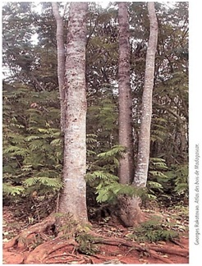  Aspects économiques  Des plantations de Hazomena sont déjà lancées à la Réunion. Ce fait démontre que ce bois est apprécié et sera très diffusé dans les prochaines années.
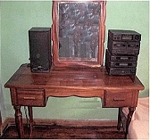  Par conséquent, la demande augmentera inévitablement. Or, connaissant le potentiel foncier de l'île sœur, l'offre ne se suivra jamais cette demande. Ce qui aura comme effet, l'augmentation des prix. Ce serait, sans doute, une opportunité commerciale fort intéressante pour Madagascar, à condition d'installer des plantations dès maintenant. Grâce à sa croissance rapide et son entretien très facile, notre bois sera très concurrentiel.  La station  Le K. madagascariensis est une essence peu exigeante dans son milieu naturel, qui | trouve son meilleur développement sur des sols sablonneux, latéritique dans les lieux .humides. C'est principalement une espèce des zones humides de basse à moyenne altitude.  La culture  Le Hazomena est habituellement multiplié par semis. Les graines n'ont besoin d'aucun traitement pré-germinatif et leur levée est assez rapide, environ à partir de 15 jours, avec un taux de germination élevé de 90%. Les graines se conservent facilement pendant un an sans traitement préconisé.  La croissance  Le K. madagascariensis est un arbre de dimension moyenne, atteignant 15 à 25 m de hauteur à port élancé et avec un fût très droit et bien élancé, pouvant avoir un diamètre de 50 à 100 cm, avec des contreforts à l'âge adulte. L'espèce a habituellement une croissance assez rapide, aussi bien en enrichissement qu'en plantation. | Zones de croissance  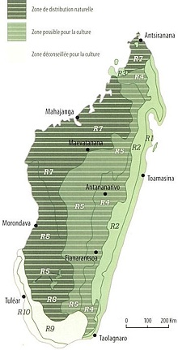
Pages 70 et 71

Handy, Hazolava, Fipy
Neobeguea mahafaliensis

Atouts  De sylviculture facile, et de croissance moyennement rapide le N. mahafaliensis donne un bois dur et de bonne durabilité. Malgré ses très bons caractéristiques, son taux de silice négligeable lui permet d'être travaillé facilement. Il est adapté à l'enrichissement des forêts et supporte bien les saisons sèches prolongées.  Bois  Le bois de N. mahafaliensis est lourd à très lourd et dur à très dur. De couleur rosâtre à brun orange, son grain est assez fin et son fil est droit. Sa densité est de 930 à 1150 kg/m³ à 12% d'humidité. Le N. mahafaliensis est de durabilité très bonne. Il se sèche et se travaille sans difficulté avec des outils conventionnels. Sa stabilité est bonne dans le temps. | Utilisations  Le N. mahafaliensis est classé en Catégorie II, parmi les bois d'ébénisterie, menuiserie fine, menuiserie de luxe, et parqueterie de luxe.  Son utilisation extérieure nécessite un traitement soigné, il est ainsi apprécié dans la fabrication de caillebotis, de bardage, de bardeaux et de clôtures. Les mobiliers de jardin et de piscine sont aussi ses domaines d'utilisation.  A l'intérieur, le N. mahafaliensis est employé en menuiserie (escaliers, rangement,...), en revêtements intérieurs et en habillages sobres. La fabrication de mobiliers, de charpentes lourdes et de charpentes décoratives ainsi que de parquets lui sont adaptés.  Aspects économiques  Le N. mahafaliensis peut jouer un rôle économique important grâce à ses caractéristiques et sa croissance moyennement rapide. Il peut se substituer aux essences nobles qui subissent une forte pression à l'exploitation. Sa demande sur les marchés dépendra essentiellement de la cam- | 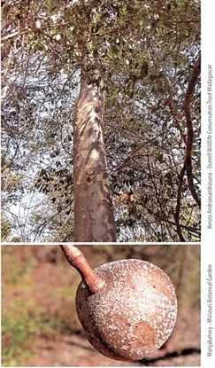
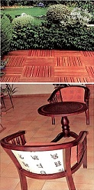  pagne d'information qui devra être menée auprès des professionnels pour que ce bois soit connu. | Le N. mahafaliensis est une essence exigeante, ayant besoin d'un sol sablonneux avec un bon drainage. Il se développe bien du bord de la mer jusqu'à 700 m d'altitude dans le Sud et Sud-ouest du pays. C'est une essence répandue dans les forêts sèches, décidues, souvent sur calcaire..  Le N. mahafaliensis est facilement cultivé à partir de ses graines. Aucun traitement pré-germinatif n'est préconisé mais les graines doivent être séchées et stockées dans des récipients non-plastiques fermés hermétiquement. Le taux de germination est entre 70 et 80% après un mois du semis..  Le N. mahafaliensis est un arbre de 12 à 20 m de haut, son fût est cylindrique et élancé d'un diamètre de 40 à 60 cm pouvant atteindre 80 cm. De croissance moyennement rapide, son accroissement annuel atteint 20 à 40 cm dans une station à Morondava.  Le dégagement est préconisé pour prévenir la concurrence végétale. | Zones de croissance  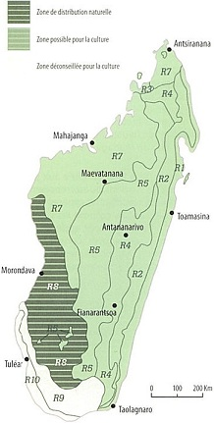
Pages 72 et 73

Varongy, Antafononana, Tefomoka
Ocotea cymosa

Atouts  Le Varongy est une essence endémique à Madagascar dont la répartition est res-treinte aux forêts denses humides et sem-pervirentes de basse à moyenne altitude. Son bois est très connu et c'est l'un des plus utilisés sur les hautes terres et dans la par¬tie orientale de Madagascar en menuiserie ordinaire.  C'est une espèce bien adaptée aux planta-tions d'enrichissement, ou aux reboisements en association avec d'autres espèces de croissance assez rapide, comme les bambous. Les fruits de Varongy sont appétés par les lémuriens, et ces arbres constituent par conséquent un support alimentaire important pour la biodiversité animale.  Bois  L'O. cymosa fournit un bois de couleur beige grisâtre, léger à mi-lourd et mi-dur, | à grain moyen et fil habituellement droit. Sa densité est de 550 à 890 kg/m' à 18% d'humidité.  C'est un bois très stable à l'intérieur ainsi qu'à l'extérieur et son comportement dans le temps est par conséquent exemplaire. Il est facile à sécher et à travailler avec des outils conventionnels, mais il n'est pas très durable.  Utilisations  Le bois de Varongy est classé dans la ca¬tégorie d'utilisation II. Il nécessite un traitement superficiel très soigné pour une utilisation extérieur, où il s'emploie le plus souvent en menuiserie, en bardage et bardeaux.  À l'intérieur, son usage est fortement conseillé en menuiserie (portes, escalier, rangement, etc.), en ossatures de mobiliers et de constructions en bois, en solives, en charpentes de décoration et même en parquets.  Ses utilisations en ébénisterie sont surtout axées sur les pièces laquées. Le Varongy est adaptée au déroulage pour la fabrication de panneaux de contre-plaqué. | 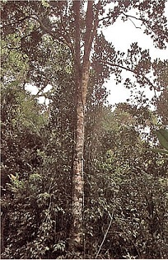  Aspects économiques  Son bois est très apprécié sur le marché local et son prix a toujours été une référence
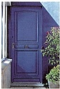  pour les autres essences inconnues des professionnels des catégories d'utilisation II, III et IV. Ainsi, sur le marché local du bois d'œuvre, ses débits standardisés ont une place très importante. Il pourrait aussi dominer sur le marché des ensembles de haut de couleur comme les chambres d'enfants et certains styles de cuisines. Suite à des expériences prometteuses avec des espèces similaires, il pourrait avoir un potentiel élevé en reboisement.  La station  Le Varongy est une espèce des forêts denses humides de basse à moyenne attitude, jusqu'à 1000 m d'altitude. Il pousse de préférence sur des sols humides, argileux, profonds et se trouve dans toute la partie orientale humide de l’île.  La culture  La multiplication du Varongy se fait le plus souvent par les graines, sans traitement | mais avec un bon nettoyage des semences dès la maturation des fruits.  La levée est en moyenne à 62 jours du semis avec un taux de germination relativement bas de 30 à 50%. Le pouvoir germinatif des graines se perd rapidement, ce qui rend leur stockage impossible et il est préférable de semer les graines fraîches immédiatement.  En Ouganda, l'espèce voisine 0. usombarensis est également multipliée par des rejets des racines produites en grande quantité et qui pourraient compenser les quantités de graines parfois insuffisantes.  La croissance  Le Varongy est un bel arbre de dimension moyenne à grande, atteignant 20 à 30 m de haut et environ 80 cm de diamètre. Son fût est habituellement droit et élancé, souvent avec des contreforts, la cime est en boule.  Un accroissement moyen annuel en hauteur de 23 cm a été enregistré dans une station sur le littoral Est de Madagasacar. Comme pour beaucoup d'autres essences autochtones, la sylviculture du Varongy est très peu connue.  L'Ocotea usambarensis d'Ouganda est utilisée en plantation, avec des rotations de 60 à 75 ans pour la production de bois d'œuvre et de service | Zones de croissance  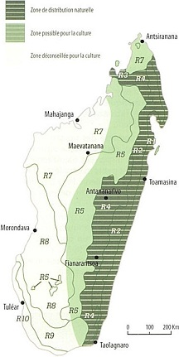
Pages 74 et 75

Antavaratra, Longotra, Oditrovy, Resonjo
Potameia obovata

Atouts  Le Potameia obovata est une espèce endémique à Madagascar, répandue dans les forêts denses humides sempervirentes de basse à moyenne altitude. Son bois est d'une esthétique remarquable et d'une durabilité satisfaisante à l'intérieur comme à l'extérieur.  Il est très apprécié des utilisateurs, princi-palement pour la menuiserie ordinaire. Les graines sont dispersées naturellement par des oiseaux et petits mammifères qui mangent ses fruits pulpeux. Par conséquence, l'enrichissement à partir des sauvageons n'est pas à négliger.  L'Antavaratra fait partie d'une famille tro-picale d'arbres aromatiques comprenant la cannelle. Il a ainsi un potentiel certain pour la production d'huiles essentielles. C'est une espèce prometteuse pour les plantations d'enrichissement. | Bois  Le P obovata fournit un bois de couleur brun rougeâtre assez particulière, dur et lourd, à grain fin et fil ondulé. Sa densité est de 750 à 850 kg/m' à 18% d'humidité.  Les contre fils sont souvent rencontrés et c'est un bois à fort retrait lors du séchage. De durabilité moyenne, il a un comportement acceptable à l'intérieur et, moyennant une bonne protection, certains usages extérieurs pourraient lui convenir.  Il faut cependant éviter les assemblages trop précis car c'est un bois à nervosité élevée. Par conséquent, un traitement de stabilisation est impératif à tout usage. Il est facile à travailler avec des outils conventionnels.  Utilisations  Le bois d'Antavaratra est classé dans la catégorie d'utilisation IV. Il est conseillé pour les usages intérieurs, plus particulièrement en menuiserie (portes, escalier, rangement, éléments de cuisine, etc.).  Par sa couleur, il est très recherché pour les habillages et revêtements décoratifs intérieurs et pour la fabrication de mobiliers | 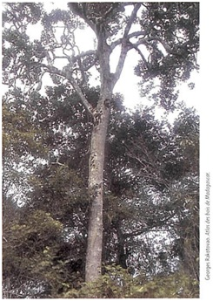  de style et de parquets. Il a également été employé pour les traverses de chemin de fer, ce qui démontre une certaine résistance aux intempéries. Son usage à l'extérieur est toutefois
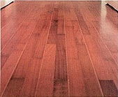  déconseillé au profit de l'utilisation intérieure à cause de sa décoloration provoquée par les U.V. et sa nervosité.  Aspects économiques  A quantité suffisante pour la réalisation d'un ensemble décoratif de style, les professionnels osent l'acheter à un prix élevé, de 20 à 30% plus cher que les autres bois de sa catégorie. Ses caractéristiques et son esthétique lui permettent d'accéder aux marchés de la boiserie intérieure de haut de gamme. Ses débits standardisés pourraient bien se vendre sur le marché international des bois d’œuvre exotiques.  Sur un autre plan, il est envisageable de produire de nouvelles huiles essentielles pour l'aromathérapie à partir de cette espèce. | La station  Le P. obovata se rencontre naturellement dans les forêts denses humides de basse et de moyenne altitude de l'Est de Madagascar. Il trouve son meilleur développement sur des sols sableux, argileux ou latéritiques. C'est une essence généralement peu exigeante.  La culture  La multiplication de l'Antavaratra se fait habituellement par semis. Aucun traitement pré-germinatif spécial n'est à préconiser, sauf le séchage à l'abri du soleil et sous un courant d'air des graines extirpées des fruits. La levée des graines est observée à partir du  au 46ime jours du semis, avec un taux de germination de 70 à 80%. La transplantation des sauvageons serait un autre moyen d'assurer le rajeunissement.  La croissance  L'Antavaratra est un arbre de dimension moyenne, atteignant 20 à 25 m de haut, avec un fût droit et élancé d'un diamètre pouvant atteindre 70 cm, une cime en boule et un port en étage. C'est une essence à croissance très lente, avec des accroissements en hauteur de seulement 6 à 9 cm par an. | Zones de croissance  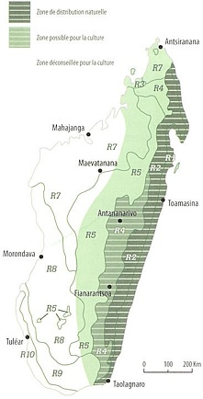
Pages 76 et 77

Ditimena, Tsimalazo, Fankadino
Abrahamia sericea

Atouts  L’Abrahamia sericea est une espèce endémique à Madagascar qui se trouve habituellement dans les forets denses humides de basse altitude.  C'est une essence pionnière recommandée pour les projets d'enrichissement. Elle fournit un bon bois pour la menuiserie ordinaire et les constructions.  Bois  Le bois de Ditimena est marron et d'apparence moirée contenant parfois des plages verdâtres ou brunâtres.  C'est un bois mi-lourd, mi-dur et de durabilité moyenne, avec une densité variant entre 700 et 900 kg/m³ à 18% d'humidité. Il est facile à sécher ainsi qu'à travailler avec des outils conventionnels. | Utilisations  Pour l'utilisation à l'extérieur, le bois de Ditimena nécessite un traitement superficiel très soigné. Il s'emploie en aménagement (pergolas, panneaux, lames de terrasse, chalets), ainsi qu'en bardage et bardeaux. A l'intérieur son usage est très conseillé en menuiserie (portes, escalier, rangement,...), en ossatures de mobilier et de chalet, en charpentes lourdes ainsi que pour des charpentes de décoration et des parquets.  Aspects économiques  Classé dans la catégorie d'utilisation III, le bois de Ditimena est principalement destiné à la menuiserie ordinaire, aux charpentes lourdes et aux parquets ordinaires. Grâce à ses caractéristiques, il pourrait avoir une place importante sur le marché des avivés à usage multiple et mériterait d'être négocié à des prix supérieurs à ceux des bois de sa catégorie. Il serait bien positionné sur le marché de la menuiserie lourde comme les constructions en bois (chalets et bungalow) | 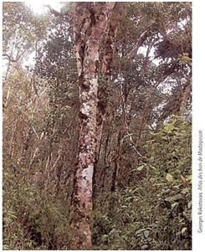  dans les îles voisines où les demandes explosent grâce au développement du tourisme. Actuellement, à qualité égale, il se négocie entre 15 et 20% moins cher que l'Ocotea cymosa à cause de la méconnaissance des professionnels de ses qualités.
La station  L'A. sericea est une essence native des forêts denses humides et sempervirentes de basse à moyenne altitude. li se trouve souvent dans les bas-fonds et aux bords des courses d'eau entre 400 et 1000 m d'altitude.  C'est une essence peu exigeante par rap-port au sol qui montre son meilleur dé-veloppement sur des sols argilo sableux, sablonneux, et latéritique.  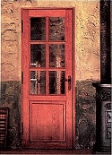 | La culture  Les fruits d'Abrahamia sericea sont matures entre novembre et mars. Les graines se conservent au frais. La multiplication se fait aisément par semis et ne nécessite aucun traitement pré germinatif. La levée des graines se situe en moyenne entre 32 et 45 jours après le semis avec un taux de germination variant entre 35 et 70%. Les jeunes plants peuvent rester en pépinière durant 12 à 24 mois.  La croissance  L'A. sericea est un arbre de taille moyenne, atteignant une hauteur de 15 à 25 m, avec un fût droit et élancé de 50 à 70 cm de diamètre.  C'est une essence à croissance plutôt lente, montrant des accroissements en hauteur d'environ 10 à 30 cm par an sur une station de l'Est, les arbres ayant bénéficié de nettoyages et d'éclaircissements. | Zones de croissance  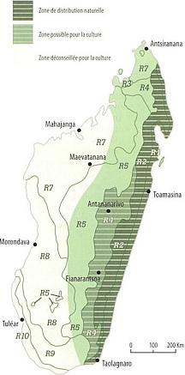
Pages 78 et 79

Kotofihy, Paisoala
Prunus_africana

Atouts  Le Prunus africana est une espèce qui pousse dans les forêts denses humides d'altitude en Afrique tropicale et à Mada-gascar. L'espèce est exploitée pour son bois, mais surtout pour son écorce qui contient une substance utilisée dans les médicaments pour les maladies de la prostate, ce qui a entraîné une sur-exploitation et le placement de l'espèce dans l'annexe II de la CITES. Le Kotofihy est un bel arbre sempervirent, avec un feuillage riche, des fleurs parfumées, abondantes et mellifères, donnant des petits fruits rouges. C'est en outre une espèce très décorative qui mérite d'être plantée en milieu urbain et pourrait être utilisée dans les reboisements.  Bois  Le bois de P. africana est de couleur rouge-brun, dur et lourd, ayant des fibres droites | et serrées et un grain assez fin. Il est facile à sécher et à travailler avec des outils conventionnels et donne un très beau poli.  Utilisations  Le bois de Prunus africana a des qualités potentielles pour des usages dans la construction lourde, en menuiserie, pour les charpentes, les poteaux ainsi que pour les parquets. L'utilisation de son écorce pour la fabrication de médicaments est d'une importance internationale. Les arbres sont également plantés en brise-vents, pour la stabilisation des talus, contre l'érosion, pour leurs feuilles utilisables comme paillage ou comme engrais vert.  Aspects économiques  L'exploitation de l'écorce du P. africana présente un intérêt économique certain. Un arbre peut supporter l'enlèvement de jusqu'à 50% de son écorce, ce qui fournit en | 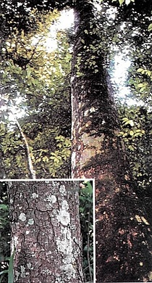
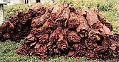  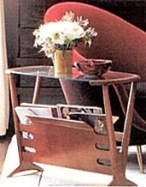  moyenne 55 kg par arbre par rotation de 4 à 5 ans. La demande de son écorce sur le marché international est en croissance continue. Ainsi, une promotion de sa sylviculture permettra d'améliorer durablement, à terme, le quotidien des communautés locales et par conséquent favorisera la préservation du potentiel forestier. La demande est en croissance constante, ce qui a mené à des | surexploitations et l'intégration de l'espèce dans l'annexe II de la CITES. La cueillette de l'écorce stimule également la floraison. Les fleurs de Prunus africana sont mellifères.  La station  Le P africana est une espèce des forêts denses humides de moyenne et de haute altitude, poussant entre 600 et 2400 m d'altitude. L'espèce montre son meilleur développement sur des sols argileux et humides.  La culture  La multiplication du Kotifihy se fait habituellement par semis, sans traitement pré-germinatif. Le taux de germination est d'environ 60 à 80% après 35 à 50 jours. En milieu naturel, les graines sont dispersées par des oiseaux et de petits mammifères. En plantation, l'utilisation de sauvageons est à considérer. Le potentiel de l'espèce à faire des rejets de souche n'est pas démontré jusqu'à ce jour.  La croissance  Le P. africana est un bel arbre de dimension moyenne, atteignant 10 à 24 (36 max.) m de hauteur, avec un fût assez court de 4 à 60 cm de diamètre. Les fruits sont comestibles, appréciés et dispersés par des oiseaux et des mammifères. C'est une essence à croissance assez lente. | Zones de croissance  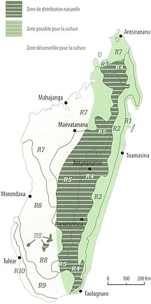
Pages 80 et 81

Kily, Kilito, Madilo, Voamadilo, Voamatory
Tamarindus indica (Tamarin)

Atouts  Le Kily est une espèce très répandue à Ma-dagascar, ainsi qu'en Afrique et en Asie. C'est une essence des zones sèches, mais elle tolère également les milieux saumâtres. C'est également un arbre sempervirent décoratif apprécié pour l'ombrage qui se rencontre souvent dans les villages. Plantés en ligne dans les champs, ils peuvent assumer la fonction de brise-vents.  Cultivé principalement pour ses fruits qui sont riche en vitamine, les Kily sont des arbres ayant plusieurs atouts tels que le bon fourrage de ses feuilles, et son emploi en bois d'énergie, ainsi que sa renommé dans l'ébénisterie ordinaire.  Bois  Le T. indica fournit un bois lourd et très dur, avec une densité 800 à 930 kg/m³. Il a un très bon comportement dans le temps, mais | De durabilité exceptionnelle, il se travaille de préférence avec des outils stellites.  Utilisations  Le bois de Kily est classé dans la catégorie d'utilisation IV. Il est très recherché pour sa durabilité et particulièrement apprécié pour la production de charbon de bois. En usage extérieur, il s'emploie dans la menuiserie, dans la fabrication des mobiliers de jardin et de piscine ainsi que dans la confection des charpentes de décoration. Pour les usages intérieurs, il est utilisé pour les parquets, les revêtements et les habillages décoratifs ainsi que pour l'ameublement ordinaire.  Presque toutes les parties du Kily sont utiles. Les fruits sont comestibles et très appréciés en cuisine et pour la fabrication de boissons. Ses graines donnent une farine riche en vitamines, ses feuilles font un très bon fourrage pour le bétail et ses fleurs sont mellifères.  Aspects économiques  L'usage multiple de son bois lui donne accès au marché de la boiserie et de l'ébé-nisterie ordinaire pour l'habitat. Très connu des consommateurs réunionnais, ses dé-bits standardisés se vendent aisément sur | 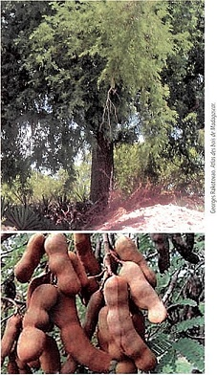
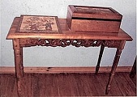  le marché des bois d'œuvre de l'île voisine. L'offre n'a jamais suivi la demande. Le marché des boissons hygiéniques et des produits pour la médicine dite douce est propre à son fruit.  La station  Le Kily est une essence peu exigeante en ce qui concerne le sol et résiste très bien à la sécheresse. li tolère les sols sableux ou rocailleux, mais préfère de loin les sols profonds. Il pousse jusqu'à 1500 m d'altitude.  La culture  La multiplication du Kily se fait le plus sou-vent par graines, nettoyées du fruit et de sa pulpe, traitées soit par trempage dans de l'eau froide pendant 12 h avant le semis, soit par scarification de la graine. La germination est plus rapide et sûre si les graines sont recouvertes par de la terre sableuse. La levée se produit 50 jours après le semis et peut atteindre un taux de germination de 90%. | 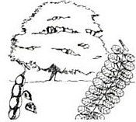  Les jeunes plants doivent avoir un minimum de 80 cm avant la transplantation définitive. En plantation intensive, la den-sité conseillée est de 500 arbres/hectare ce qui correspond à un espacement de 4 à 5 mètres entre individus. L'espèce rejette bien des souches, la culture en taillis serait donc envisageable.  La croissance  Le Kily est un grand arbre pouvant atteindre 20 à 30 m de hauteur, avec un houppier dense et étalé. La croissance des arbres est assez lente, mais ils peuvent avoir un accroissement annuel en hauteur d'environ 60 à 80 cm dans des conditions favorables et atteignent leur maturité à 50 ans. Afin d'assurer une bonne forme de l'arbre, les jeunes Kily peuvent être élagués pour ne laisser que 3 à 5 branches. Des plantes productives (porteuse) peuvent être multipliées par les bouturages ou le marcottage. Le Kily est très réactif aux diverses types de coupe. | Zones de croissance  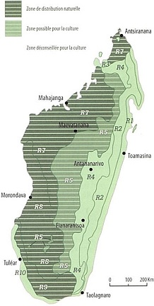
Pages 82 et 83

Teck
Tectonia grandis

Atouts  Le Tectona grandis est une espèce exotique à Madagascar, originaire de l'Asie. Il a montré un bon développement dans le Nord-Ouest de Madagascar.  C'est une espèce à croissance rapide, fournissant du bois d'excellente qualité à cycle assez courte, Il est facile à planter et résiste assez bien aux feux. Son bois est très apprécié et se prête à toutes les utilisations intérieures et extérieures (comparable aux bois nobles) grâce à son esthétique et sa durabilité exceptionnelle.  Le Teck est une espèce d'enrichissement et d'afforestation apte à réduire dans un délai relativement court la pression sur les espèces autochtones des catégories d'utilisation I et II.  Bois  Le bois de Teck est de couleur gris verdâ-tre veiné à rouge, relativement tendre et léger, à grain moyen et fil droit assez élastique avec des performances mécaniques moyennes. Sa densité à 12% d'humidité est de 570 kg/m³. Sa stabilité et sa durabilité sont très bonnes, avec une excellente résistance contre les insectes et la pourriture. Il se sèche facilement et rapidement et se travaille aisément. | Utilisations  Le bois de T. grandis est classé dans la catégorie d'utilisation II. Il est très apprécié pour les usages extérieurs, spécialement pour les infrastructures en contact avec l'eau tels la construction navale, les ponts et les traverses ferroviaires, mais il est surtout recherché pour les constructions et la menuiserie. Un marché important en mobilier de jardin et de caillebotis existe pour ce bois. Pour l'intérieur, il est apprécié dans la fabrication de charpentes et de parquets. A l'échelle industrielle, le teck s'emploie en déroulage et en placage.  Aspects économiques  Le Teck est une espèce ayant une très bonne productivité ligneuse. Ses caractéristiques et son esthétique le prédestinent aux marchés de haut de gamme tant dans la menuiserie que dans l'ébénisterie. Ses débits standardisés se vendraient très bien sur le marché international des bois d’œuvre exotiques, à conditions d'avoir des prix concurrentiels. Malgré sa rareté sur le marché local, certains professionnels le préfèrent aux bois autochtones de renommés, ce qui montre que ce bois pourrait avoir une très grande part du marché national, s'il y a une production soutenue. | 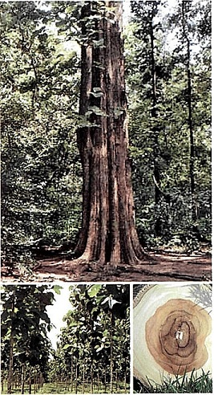
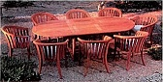  La station  Le Teck pousse entre 0 et 900 m d'altitude, surtout dans les zones plutôt sèches de l'Ouest de Madagascar. Bien qu'il pousse également dans les zones humides (600 à 3000 mm de pluie par an), une saison sèche prononcée d'au moins 3 mois est nécessaire pour produire un bois veiné qui est le plus prisé sur le marché. Il pousse sur les sols limoneux à argileux, préférant les sols fertiles et profonds avec un bon drainage.  La culture  Le T grandis est une espèce facile à reproduire par semis. Les graines ont besoin d'un prétraitement de trempage pendant 12 h, un ressuyage pendant 12 h, un retrempage pendant 12 h, un 2ème ressuyage et ainsi de suite jusqu'au 7ème trempage. Ce traitement donne un taux de germination de 80 à 90% après environ 60 jours. | Les jeunes plants sont à cultiver en pépinière pendant un an avant la plantation. Dans l'aire de reboisement, les espacements des plants sont de 2,5 m, ce qui correspond à 1600 pieds par hectare. L'espèce rejette bien des souches et est souvent utilisée en taillis.  La croissance  Le Teck est un bel arbre de grande dimension, pouvant atteindre 30 à 40 m de hauteur, avec un fût élancé et cannelé à la base de diamètre jusqu'à 200 cm. C'est une essence à croissance rapide. La première coupe est à 5 ans, puis à 10, 18 et à 28 ans et un rendement moyen de 6 à 18 m3/h/an. Les éclaircies sélectives sont obligatoires et sont faites en fonction de la fertilité du sol (tous les 3 ans pour les jeunes peuplements et tous les 5 ans à partir de 10 ans). La densi¬té finale avoisine les 400 à 500 individus/ha. La mise en place de pare-feux autour des plantations est importante. Il est conseillé d'effectuer des plantations mélangées de 80% avec d'autres espèces tels que des Palissandres, des Tratramborondreo, des Vologasy ou des Hintsy. | Zones de croissance  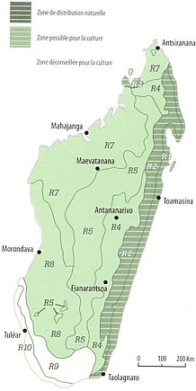
Pages 84 et 85

Mantaly, Madilo
Terminalia mantaly

Atouts  Mantaly est une espèce endémique à Madagascar, plus particulièrement des forêts denses sèches de l'ouest. L'espèce a cependant été cultivée pour son aspect décoratif en Afrique et en Australie.  Très communs dans l'Ouest, les Mantaly résistent bien à la sécheresse. Il a d'assez bonnes qualités physiques et mécaniques pour une croissance relativement rapide.  Ses vertus médicinales ne sont pas négli-geables. Le Mantaly est une essence d'enri-chissement et d'afforestation.  Bois  Le Mantaly fournit un bois de couleur jaune d'or ou beige orange, mi-dur et | mi-lourd à grain moyen et contre fil assez important. Parfois, on distingue des ondulations de la fibre.  De durabilité moyenne, il est souvent at-taqué par les insectes si aucun traitement n'a été effectué. Par contre, il résiste bien aux champignons. Son comportement en service est acceptable, il se colle avec soin, se peint facilement et se travaille aisément avec les outils conventionnels.  Sa transformation avec des outillages ma-nuels n'est pas fastidieuse. Enfin, un trai-tement de stabilisation est nécessaire avant tout usage.  Utilisations  Le T. mantaly est classé dans la catégorie d'utilisation III. Il est utilisé dans la menuiserie d'intérieur ordinaire, les portes, les fenêtres, les escaliers, Les plafonds, les cloisons, les habillages et les revêtements, ainsi que les parquets. Il peut intervenir dans la fabrication des charpentes à condition d'être | 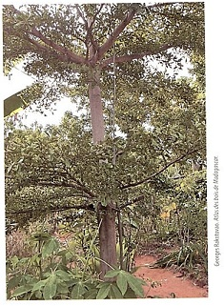  entretenu périodiquement. L'ameublement ordinaire est aussi son domaine d'utilisation. A l'extérieur, il s'emploie en charronnage et dans la construction lourde.
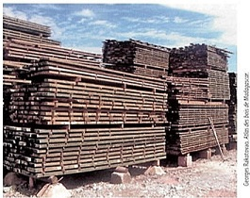  Aspects économiques  Grâce à ses usages multiples ordinaires, les débits standardisés de Mantaly pourraient se positionner facilement sur le marché local des bois d'œuvre. Pour des besoins de proximité, le marché des aménagements intérieurs lui conviendrait parfaitement.  C'est un bois encore peu commercialisé, son prix devrait être aligné à ceux de sa même catégorie sur le même marché. Enfin, le marché des bois d'énergie lui est aussi ouvert, à condition qu'il y soit une gestion rigoureuse du potentiel. | La station  Le T. mantali est une essence des forêts denses sèches et décidues de l'Ouest, sur-tout le long des cours d'eau ou dans les dépressions. Cette essence a besoin d'un sol fertile pour pouvoir bien développer son tronc.  La culture  La multiplication de T. mantali se fait habituellement par semis. L'aille du grain doit être enlevée avant de procéder à un trempage en eau froid pendant 24 heures.  La croissance  Le Mantaly est un arbre caducifolié de taille moyenne, atteignant 20 m de hauteur, avec un fût peu élancé de jusqu'à 100 cm de diamètre dans certaines conditions et un houppier en parasol. C'est une espèce à croissance assez rapide. | Zones de croissance  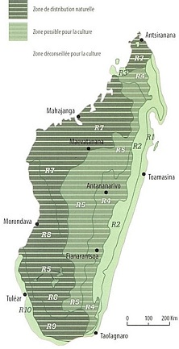
Pages 86 et 87

Voapaka, Ambovahatra, Voapakaberavina
Uapaca thouarsii

Atouts  L'U. thouarsii est une espèce endémique à Madagascar, répandue dans les forêts denses humides sempervirentes de basse et de moyenne altitude. Son bois d'une esthétique remarquable commence à être apprécié par les professionnels. Son utili-sation dans la médecine traditionnelle est également assez fréquente. C'est une essence potentielle pour l'enrichissement et le reboisement. Le Voapaka est une espèce à croissance rapide, mais qui semble supporter assez bien l'ombre. Les fruits du Voapaka sont appétés par les lémuriens, et ces arbres constituent un support important pour la biodiversité.  Bois  Le Voapaka fournit un bois de couleur brun rouge devenant brun chocolat en vieillissant, mi-dur et mi-lourd à lourd, à grain assez fin et fil droit. | Sa densité est de 750 à 900 kg/m³ à 18% d'humidité. De durabilité moyenne et de performance mécanique acceptable, son comportement dans le temps est excellent à l'intérieur et bonne à l'extérieur, moyennant une protection adéquate. Son séchage est délicat mais le bois est facile à travailler avec des outils conventionnels.  Utilisations  Le bois de Voapaka est classé dans la catégorie d'utilisation III. Il est très apprécié pour les usages intérieurs tels que la menuiserie ordinaire (portes, escaliers, rangements, etc.), les mobiliers, les plafonds, les habillages et les revêtements décoratifs. Les charpentes lourdes et les parquets sont aussi ses domaines d'utilisation. A l'extérieur, il nécessite un traitement soigné et s'emploie pour les charpentes lourdes et ordinaires, les traverses de chemin de fer, les ponts ainsi que pour les menuiseries ordinaires.  Aspects économiques  Le Voapaka est une espèce à croissance assez rapide. Pourtant, vu ses qualités, il peut | 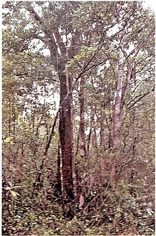  accéder aux marchés de la boiserie inté-rieure ordinaire et ses débits standardisés se vendraient aisément grâce à ses usages multiples. Ce bois peut avoir un avenir éco-
mique certain à cause de la pénurie de bois dur qui ne fait que commencer sur le marché international. Pour l'instant, son prix est de 15 à 20% moins cher que celui du Varongy qui est la référence sur le marché local,  La station  Natif de forêts denses humides, sempervi-rents de basse altitude, de bas de pente ou de clairière jusqu'à 500 m d'altitude. Le Voapaka pousse sur des sols argileux et argilo-sablonneux.  La culture  La multiplication du Voapaka se fait le plus souvent par semis. Les graines doivent être nettoyées du fruit et semées fraîches.  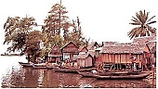 | Elles ne nécessitent aucun prétraitement. Le taux de germination est de 60 à 80%. En enrichissement, l'espèce se plante dans des layons larges d'au moins 2 m, avec un espacement de 2 à 3 m entre les plants. En reboisement, il est conseillé à planter en association avec des essences à croissance plus lente, telles que le Mandrorofy (Hymenaea verrucosa), le Hintsy (Intsia bijuga), ou le Foraha (Calaphyllum inophyllum). Le nettoyage et le dégagement autour des jeunes plantes sont importants.  La croissance  Le Voapaka est un arbre de dimension moyenne, atteignant 15 à 30 m de hauteur, avec un fût assez élancé d'un diamètre entre 40 et 60 cm, pourvu de racines échasses. C'est une essence à croissance assez rapide, atteignant des accroissements moyens annuel en hauteur de 55 cm ou plus sur de bonnes stations du littoral Est.  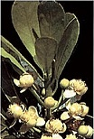 | Zones de croissance  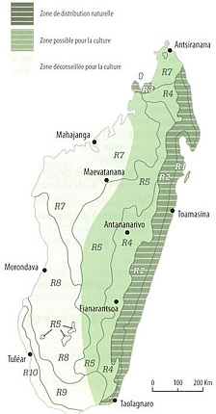
Pages 88 et 89
Techniques standards pour la pépinière

APPROVISIONNEMENT ET STOCKAGE DE SEMENCE  - Une bonne semence est propre, dense, sèche et saine  - Les semences sélectionnées sont fournies par des entités  spécialisées comme le SNCF ou la Pépinière de la Mania,... - La récolte de graines est possible si on respecte certaines  contraintes techniques  - Graines issues d'arbre mature, de bon gabarit, sain et de bonne forme  - Porte-graine issue d'un lot d'arbres de 3o individus ou plus de la même espèce  - il est proscrit de récolter des graines d'un arbre solitaire  - Demander conseil à un spécialiste sur le mode opératoire de la récolte.  Préparation des graines pour semence  - Déloger les graines  - Sécher à environ 4 à 8% d'humidité et stocker dans un emballage étiqueté.  Stockage des semences  - Lieu propre, sec, à l'abri de la lumière et des insectes.  CHOIX DE LA PEPINIERE ET SA PREPARATION  Lieu  - Bien ensoleillé, suffisamment pourvu d'eau propre toute l'année sans être inondé  - Spacieux, à l'abri des vents, des rosées matinales et pas loin de la main d'œuvre. | Aménagement de la pépinière - A déterminer :  - Objectif de production : le nombre de jeunes plants à produire  - Séjour en pépinière, matériels et moyens financiers disponibles. - Ceci pour :  - Déterminer la superficie nécessaire et le mode de travail  - Aménager la superficie pour installer les travaux annexes.  Protection et propreté de la pépinière  - Clôturer et installer des canaux d'évacuation pour éviter les eaux stagnantes - Dégager les pierres et niveler les zones pour les plates-bandes  - Installer des canaux d'évacuation autour des plates-bandes et les supports d'ombrière - Compacter les lieux prévus pour les plates-bandes.  PREPARATION DES PLATE-BANDES ET DES INTRANTS  Les plates-bandes  - Orientées d'Est à l'Ouest, ensoleillées toute la journée  - 8 à 10 m de longueur ; i ni de largeur au maximum  - Protéger par des briques ou des mottes de terre les bordures  - Les supports d'ombrière doivent avoir 8o cm de haut et sont espacés de 2 à 4 ni  - Installer des allées de 5o à 8o cm entre les plates-bandes et une desserte de 2,5 m entre les groupes de plates-bandes.  Confection des ombrières Les ombrières doivent être :  amovibles, installées sur les supports, transmettre 5o% de la lumière incident
Page 90

- 8o-loo cm de hauteur ; i4o cm de largeur au maximum ; 2 m de longueur  - Confectionnées en bambou fin ou en vétiver.  D'autres aménagements  - Lieu spacieux pour la production de compost - Local de stockage des intrants et des semences - Lieu spacieux pour stocker les matières premières pour les substrats.  PREPARATION DES SUBSTRATS  La qualité des jeunes plants produits dépend de la qualité des substrats  - Substrats pour les germoirs  - Pour les jeunes plants transplantés à racine nue, labourer à une profondeur de 25 à 45 cm et ajouter du sable et du compost mélangés  - Si le séjour des jeunes plants en pépinière est assez long, mettre la même quantité de terres, de sable et de compost pour le substrat  - Substrat pour les plates-bandes  - Mettre la même quantité de terres, de sable et de compost.  Maîtrise de la lumière et de la chaleur dans la pépinière - Réglage de la lumière  - Saupoudrer de sable ou de terres tamisés une fois à trois fois la hauteur des graines semées  - Installer un paillage, et à la levée des jeunes plants, enlever ce paillage pour installer les ombrières | - Réglage de la chaleur  - Protéger les jeunes plants de la chaleur mais tâcher de les accoutumer petit à petit. C'est pour cette raison que les ombrières sont amovibles. Ces dernières protègent du froid.  SEMIS  Du mode de semis dépend le taux de germination même si les semences sont de bonne qualité.  3 sortes de semis sont à distinguer  - Semis direct en ligne dans un germoir où le substrat à une épaisseur de Io cm  - Semis direct dans des sachets plastiques pour des graines plus ou moins volumineuses et sensible à la transplantation  - Semis en ligne dans les plates-bandes où l'épaisseur du substrat est de 8 cm.  Entretien du semis  - Arroser directement sur le paillage - Quand la levée est de 30%, ôter le paillage  Installer les ombrières et désherber les plates-bandes.
Page 91

Techniques standards pour la plantation des arbres
en enrichissement ou en afforestation

CALENDRIER  La plantation est à effectuer :  - Lors de la première tombée des pluies dans le domaine occidental et sur les Hautes Terres  - En début de la saison des pluies et de la saison pluvieuse dans le domaine de la falaise de l'Est et la zone Littorale orientale.  PRÉPARATION DU SITE  - Alignement en courbe de niveau  - Installation des canaux de protection sur les pentes  - Plantation des lignes antiérosives d'herbes fixatrices (Vétiver)  - Nettoyage de terrain et création des layons pour plantation  - Trou d'implantation d'arbres (40 x 40 x 40 cm) remplis de terre meuble  - Plantation et apports en matières organiques et engrais  - Le paillage (mulching) est une pratique qui :  - Protège le sol contre l'érosion pluviale  - Favorise l'infiltration d'eau  - Contribue à préserver l'humidité du sol  - Enrichit le sol en éléments nutritifs  - Entretient les micro-organismes du sol  Améliore la structure du sol et évite le développement des mauvaises herbes aux alentours des plantules. | RÉGIME FUTAIE  Eclaircie sélective en deux passages, la première io ans après la plantation, densité ramenée à i000 pieds/ha, la deuxième entre 15-n ans, densité ramenée à 5oo pieds/ha  - Elagage : naturel  - Âge d'exploitation : à partir de z5 ans.  RÉGIME TAILLIS SOUS-FUTAIE  - Densité finale des francs-pieds : 500 pieds/ha en laissant 3 à 4 rejets par souche  - Taillis : 3 à 4 rejets par souche.  RÉGIME TAILLIS  - 5 à 6 rejets par souche  - Âge de coupe de rejets : 8 à Io ans.  Mise en terre dans des trous de 40 x 40 x 40 cm préparés au moins i mois avant la plantation.  Plantation à réaliser en début de la saison des pluies avec paillage systématique.  Conduite sylvicole  - Eliminer autant que possible la concurrence végétale  - Eliminer les plants ayant une mauvaise formation dans le cadre d'éclaircie faible sélective et progressive  - L'élagage annuel est impératif pour avoir de bon fût  - Nettoyage pour éviter les feux de forêts.
Page 92
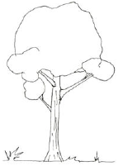  Amélioration du tronc:  par élagage des jeunes plants. | 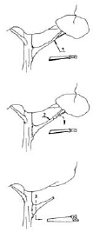 | ← Premier élagage juste au niveau des branches secondaires.  ← Deuxième élagage assez éloigné du tronc afin d'enlever la branche.  ← Troisième élagage à la base de la branche. |  | 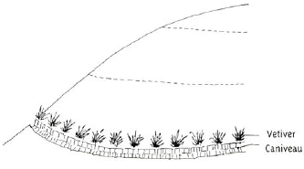  ↑ Protection des terrains en pente par l'installation des caniveaux de protection suivant les courbes de niveaux. La protection de ces caniveaux se fera par la plantation des éclats |haies ?] de vétiver sur les parties supérieures.
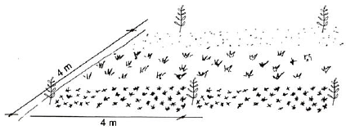  Nettoyage des sillons de plantation. Les jeunes plants seront espacés suivant l'espèce. Par exemple 4 m x 4 m pour l'Eucalyptus. |  |  | 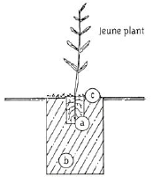  a) Motte de terre et racines sortant de sachet - sachet enlevé.  b) Substrat préparé pour la transplantation.  c) Paillage en surface de matière organique sec (tiges, feuilles, compost. etc.) ou de pierres.
© FISY TEKNIKA FANENTAMANA AMIN'NY FAMBOLEN-KAZO (octobre 2007), et il a été publié par le MEFT avec l'appui de USAID.
Page 93
Bibliographie

Andria njaka, M. 1995. Phénologie et germination de quelques espèces de la forêt d'Ambohitantely (Haut Plateaux malgaches). Mémoire de DEA, Dept. des Eaux et Forêts, Établissement d'Enseignement Supérieur des Sciences Agronomiques, Université de Madagascar ; 56 p.  Blaser, J., Rajoelison, G., Tsiza, G., Rajemison, M., Rabevohitra, R., Randrianjafy, H., Razafindranilana, N., Rakotovao, G., Comtet, S., 1993. Choix des essences pour la sylviculture à Madagascar. Bulletin du Département des Eaux et Forêts de l'ESSA., Numéro spécial, décembre 1993 ; 166 p.  Dir. Eaux et Forêts, DFS Deutsche Forest service GmbH, Ent. D'Etudes de Dév Rural 'Mamokatra', Foiben-Taosarintanin'l Madagasikara 1996. Inventaire écologique forestier national ; Recueil botanique de 200 espèces forestières ; 503 p.  Du Puy, D. J., Labat,J.-N., Rabevohitra, R., Villiers, J.-F., Bosser, J. and Moat, J. 2002. The Leguminiosae of Madagascar; Royal Botanic Gardens, Kew; 72 p.  Moster, P., Felber, R. 1983. Étude d'accroissement de Sarongaza. Essai C15 CFPF ; 19 p.  Rakotondrafara, F. 1994. Établissement de fiches dendrologiques des espèces ligneuses de la forêt du jardin botanique d'Ambohitantely. Mémoire de fin d'études. Département des Eaux et Forêts. Université d'Antananarivo ; 179 p.  Rakotondralambo, M.A., 1993. Contribution à la connaissance sylvicole de quelques essences autochtones les plus utilisées par la population aux alentours de la Réserve Spéciale no. 11 Andohahela. Mémoire de fin d'études. Département des Eaux et Forêts. École Supérieure des Sciences Agronomiques. Université d'Antananarivo ; 64 p. | Randrianarison, J. R., 1982. Sur la réussite des premières plantations au Moyen-Ouest du Khaya madagascariensis. Mémoire de fin d'études. Département des Eaux et Forêts. Établissement d'Enseignement Supérieur des Sciences Agronomiques, Université de Madagascar ; 115 p.  Randrianasolo, J. 1991. Multiplication des plants de Vory (Allaenthus greveanus). CFPF, Morondava, Fiche Technique no. 21 ; 20 p.  Rarivoson, C. 1993. Le sarongaza Colvillea racemosa Boj. (Césalpiniacées). Cas concret d'une espèce intéressante sur le plan sylvicole. CFPF. ; 3 p.  Razafimandranto, 5.1982. Contribution à l'étude de la germination et des plantules de quelques essences aborées autochtones. Mémoire de fin d'études. Département des Eaux et Forêts. Établissement d'Enseignement Supérieur des Sciences Agronomiques, Université de Madagascar ; 103 p.  Razakanirina, D. 1980. Contribution à l' étude de Croton mongue H. Bn. ; Euphorbiacées. Mémoire de fin d'études. Département des Eaux et Forêts. Établissement d'Enseignement Supérieur des Sciences, Université de Madagascar; 51 p.  Schatz, G. E. 2001. Generic tree flora of Madagascar; Royal Botanic Gardens, Kew and Missouri Botanical Garden; 477 p.  Schwitter, R 1985. La plantation de l'Arofy (Commiphora guillaumini H. Perr.) CFPF. Fiche Technique No. 8; 39 p.  Tsiza, G. 1985. Comportement initial de Ramy (Canarium madagascariensis) de différentes origines à Madagascar. Mémoire de DEA en Sci. For., Département des Eaux et Forêts. Établissement d'Enseignement Supérieur des Sciences, Université de Madagascar ; 60 p.

Photos bois :
Michel Rakotoniaina ; Phyto-Iogic
Pages : 10, 12, 14, 16, 18, 22, 24, 30, 34, 36, 38, 44, 46, 48, 54, 56, 58, 60, 66, 68, 72, 74, 76, 78, 80, 82, 86, 88
Collas & Georges Rakotovao. Atlas des bois de Madagascar
Pages : 32, 50, 64, 84
Georges Rakotovao. Atlas des bois de Madagascar
Pages : 20, 26, 28, 40, 42, 62, 70

Impression : MYE Andohalo Antananarivo - 2009 - 2000 exemplaires.

